به نام خدا

# تمرین سری چهارم درس یادگیری ماشین دکتر علی شریفی زارچی

# فرزان رحمانی 403210725

## سوال اول

الف) بخش 1: محاسبه واحدهای خروجی، اتصالات و وزن‌های قابل یادگیری

**لایه کاملا متصل**

1. تعداد واحدهای خروجی:

هر واحد در لایه خروجی به هر واحد در لایه ورودی متصل است.

* واحدهای ورودی: J * W * H
* واحدهای خروجی: I

بنابراین، کل واحدهای خروجی I است.

1. تعداد اتصالات:

هر واحد ورودی به هر واحد خروجی متصل است.

* مجموع اتصالات: (J * W * H) * I

1. تعداد وزن های قابل یادگیری:

هر اتصال دارای یک وزن مرتبط است. بنابراین، تعداد وزن های قابل یادگیری با تعداد اتصالات یکسان است.

* مجموع وزن ها: (J * W * H) * I

**لایه کانولوشنال**

1. تعداد واحدهای خروجی:

لایه کانولوشن ابعاد فضایی ورودی را بر اساس اندازه kernel و stride کاهش می دهد. با فرض stride=1 و بدون padding:

* عرض خروجی = W - K + 1
* ارتفاع خروجی = H - K + 1
* کل واحدهای خروجی: I * (W - K + 1) * (H - K + 1)

1. تعداد اتصالات:

هر kernel با اندازه K * K به تمام نقشه های ویژگی ورودی J متصل می شود (kernel = K * K * J) و نقشه های ویژگی خروجی I را تولید می کند.

* اتصالات در هر kernel: K * K * J
* کل اتصالات: (K * K * J) * I * (W - K + 1) * (H - K + 1)

1. تعداد وزن های قابل یادگیری:

* I کرنل داریم و هر kernel دارای وزن های K * K * J برای هر نقشه ویژگی خروجی است که در نتیجه K * K * J * I می شود.

خلاصه:

|  |  |  |
| --- | --- | --- |
| **Metric** | **Fully Connected Layer** | **Convolutional Layer** |
| **Output Units** | I | I * (W - K + 1) * (H - K + 1) |
| **Connections** | (J * W * H) * I | (K * K * J) * I * (W - K + 1) * (H - K + 1) |
| **Learnable Weights** | (J * W * H) * I | K * K * J * I |

واضح است که لایه‌های کانولوشنال در مقایسه با لایه‌های کاملاً متصل شامل وزن‌های قابل‌آموزش بسیار کمتری هستند.

بخش 2: این فرض لزوما در همه شرایط صحیح نیست. ولی در اغلب موارد به خصوص در دادهای spatial مانند تصویر معمولا شبکه های کاملا کانولوشنال بهتر از کاملا متصل عمل میکنند و نیاز به داده های آموزشی کمتری دارند. بنابراین این نتیجه گیری لزوما صحیح نیست ولی مرتبط است به خصوص در داده هایی مانند تصویر. در واقع تا حدی این نتیجه گیری درست است ولی بستگی به context مسئله دارد. توضیحات دقیق تر در ادامه آمده است:

وزن کمتر در لایه‌های کانولوشنی: از آنجایی که لایه‌های کانولوشن شامل وزن‌های کمتری هستند، ممکن است به داده‌های آموزشی کمتری برای آموزش در مقایسه با لایه‌های کاملاً متصل نیاز داشته باشند. این ویژگی به ویژه برای task هایی که الگوهای فضایی (مثلاً تصاویر) غالب هستند مفید است. همچنین با کاهش تعداد پارامتر ها جلوگیری از overfitting اتفاق می افتد چرا که Complexity مدل با کاهش پارامتر ها کاهش می یابد.

همچنین در مقابل آن:

* وابستگی به task وجود دارد (ذات task): شبکه‌های کاملاً کانولوشنال ممکن است همیشه بهتر از شبکه‌های کاملاً متصل نباشند مثلا زمانی که روابط بین همه ویژگی‌ها ضروری است یا برای داده‌های غیر مکانی(non-spatial data) مثل tabular data، ممکن است به خوبی تعمیم ندهند.
* معماری مدل و اندازه داده: عوامل دیگری مانند عمق شبکه، تکنیک های منظم سازی و کیفیت داده ها نیز بر میزان داده های آموزشی مورد نیاز تأثیر می گذارند. اگر داده ها بسیار پیچیده یا noisy باشند، حتی شبکه های کاملا کانولوشنی ممکن است به مقدار قابل توجهی از داده های آموزشی برای تعمیم مؤثر نیاز داشته باشند.

نتیجه گیری:

در حالی که شبکه‌های کانولوشنال اغلب به داده‌های آموزشی کمتری در عمل برای تسک های مبتنی بر تصویر(spatial data) نظیر image classification یا semantic segmentation نیاز دارند، این نتیجه‌گیری به طور کلی صحیح نیست و برای همه انواع داده‌ها و مسائل درست نیست و وابسته به context است. اما در مسائلی که میدانیم داده ها ویژگی مکانی دارند مثل تصویر استفاده از inductive bias شبکه های کانولوشنال کمک کننده است.

چرا شبکه های کاملا کانولوشنال ممکن است به داده های آموزشی کمتری نیاز داشته باشند؟

* اشتراک پارامتر: شبکه‌های کانولوشن از فیلترهایی استفاده می‌کنند که در کل ورودی اعمال می‌شوند، به این معنی که پارامترهای یکسان (وزن‌ها) برای بخش‌های مختلف داده‌ها دوباره استفاده می‌شوند. این کار باعث کاهش تعداد کل پارامترهای قابل یادگیری در مقایسه با شبکه های کاملاً متصل می شود که پارامترهای مشترکی را اتصال ها اختصاص می دهند. پارامترهای کمتر به طور کلی به این معنی است که مدل کمتر مستعد overfitting است، به خصوص زمانی که داده های آموزشی محدود است.
* سلسله مراتب فضایی: شبکه های کانولوشنال از سلسله مراتب فضایی در ورودی (مثلاً تصاویر) با تمرکز بر الگوهای محلی nv ابتدا و سپس ترکیب آنها در نمایش های سطح بالاتر استفاده می کنند. این inductive bias به خوبی با داده های ساختاریافته مانند تصاویر همسو می شود و نیاز به داده های گسترده برای یادگیری این الگوها را کاهش می دهد.
* منظم سازی از طریق معماری: ساختار لایه های کانولوشن به طور ذاتی فرآیند یادگیری را با محدود کردن فضای جستجو برای راه حل ها منظم می کند، که اغلب منجر به تعمیم بهتر در مجموعه داده های کوچکتر می شود.

ب) بخش اول: Batch Normalization در شبکه های کاملاً متصل در مقابل شبکه های کانولوشنی

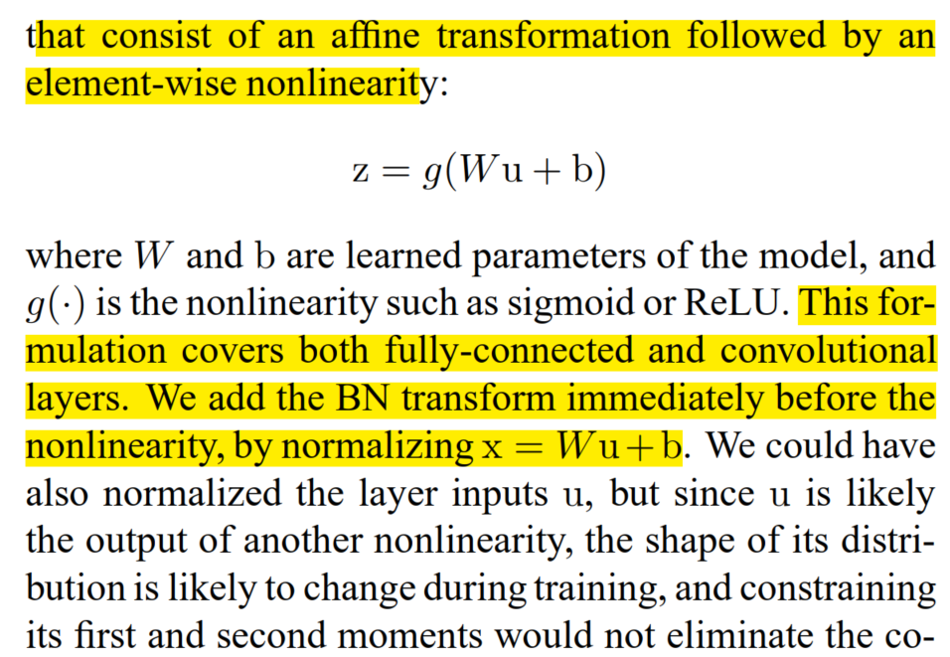

در شبکه های کاملا متصل:

* نرمال سازی دسته ای بر روی activation برای هر نورون به طور مستقل عمل می کند. به طور خاص، مقادیر پیش فعال سازی (قبل از عملکرد فعال سازی) را برای همه نمونه ها در یک mini-batch نرمال می کند.
* برای هر نورون، میانگین و واریانس در سرتاسر mini-batch محاسبه می‌شود و به دنبال آن نرمال‌سازی، scaling و shifting انجام می‌شود. (per neuron)

در جدول زیر این الگوریتم آمده است:

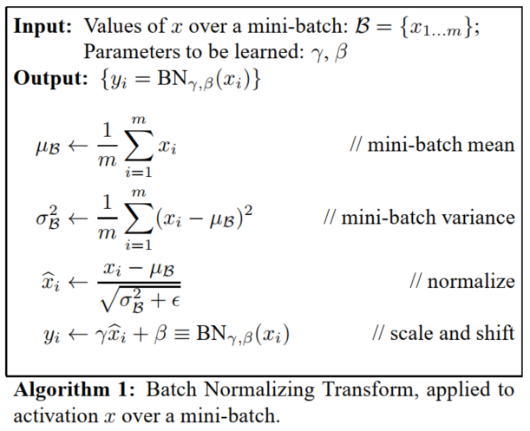

در شبکه های کانولوشنی:

* نرمال سازی دسته ای متفاوت اعمال می شود زیرا لایه های کانولوشن نقشه های ویژگی فضایی را تولید می کنند. نرمال سازی در کل mini-batch و تمام موقعیت های فضایی برای هر نقشه ویژگی (channel) انجام می شود. (هر کانال میانگین و واریانس جدای خودش را دارد و هر کانال مستقل از کانال های دیگر نرمال می شود.)
* میانگین و واریانس در ابعاد دسته ای و فضایی برای هر کانال(channel) محاسبه می شود (pre feature map) و تاثیر تغییرات ناشی از ساختار فضایی را کاهش می دهد.

این تمایز تضمین می کند که نرمال سازی دسته ای به خوبی با ساختار ذاتی نقشه های ویژگی کانولوشن تطبیق می یابد و همبستگی های فضایی را حفظ می کند.

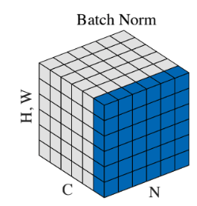 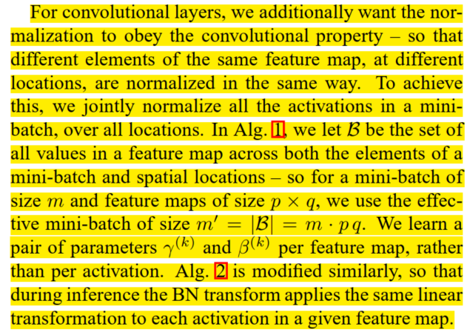

بخش دوم: تأثیر حذف بایاس b در لایه کانولوشنال

حذف بایاس b در هنگام استفاده از نرمال سازی دسته ای، اختلال قابل توجهی ایجاد نمی کند چرا که پارامتر $β$ نقش آن را انجام می دهد. این به این دلیل است که نرمال سازی دسته ای از قبل شامل پارامترهای قابل آموزش برای scale و shift ($γ, β$) است که می تواند به طور مؤثری bias حذف شده را یاد بگیرند و تنظیم کنند. این پارامترها همان انعطاف‌پذیری بایاس b را در لایه کانولوشن فراهم می‌کنند و آن را redundant می‌کنند.

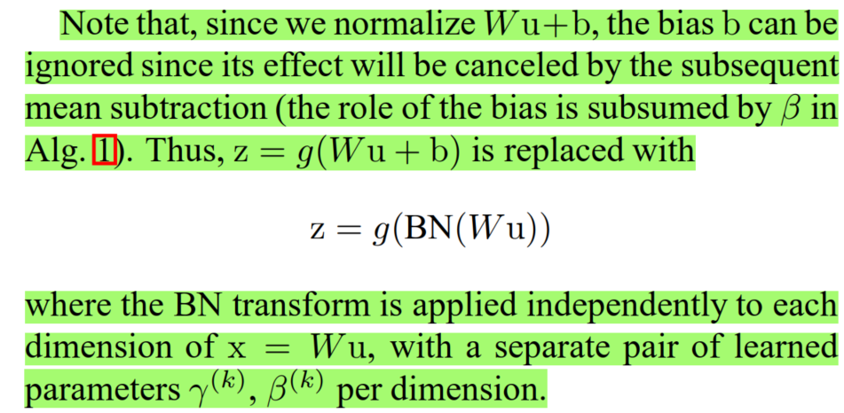

بخش سوم: اثر ضرب وزن ها یا ورودی ها در یک عدد α در طول inference

1. ضرب وزن ها در α:

* نرمال سازی دسته ای تغییرات مقیاس بندی را در طول inference جبران می کند. فرآیند نرمال سازی، به دنبال scaling و shifting ، تضمین می کند که خروجی به محدوده مناسب بازگردد.
* بنابراین، ضرب وزن‌ها در α بر عملکرد شبکه در طول inference تأثیری نمی‌گذارد، زیرا نرمال‌سازی دسته‌ای اثر ضرب وزن ها در α را خنثی می‌کند.

2. ضرب ورودی ها در α:

* ضرب همه ورودی ها در α توزیع ورودی ها را تغییر می دهد. با این وجود، در طول inference، نرمال سازی دسته ای میانگین و واریانس از پیش محاسبه شده (از زمان آموزش) را برای عادی سازی ورودی ها اعمال می کند.
* این فرآیند عادی سازی ممکن است به طور کامل اثر scaling ورودی ها را خنثی نکند، به خصوص اگر مقیاس گذاری ورودی ها را به خارج از محدوده دیده شده در طول آموزش (out-of-training-distribution) تغییر دهد. در نتیجه ضرب همه ورودی ها در α می تواند عملکرد شبکه را تغییر دهد و دقت آن را کاهش دهد.

بخش چهارم: سناریوهایی که در آن نرمال سازی دسته ای ممکن است کمتر موثر باشد.

نرمال سازی دسته می تواند در سناریوهایی که statistics دسته ای غیرقابل اعتماد است یا به طور قابل توجهی متفاوت است، کارآمدی کمتری داشته باشد یا عملکرد معکوس داشته باشد، مانند:

* اندازه‌های دسته‌ای کوچک: زمانی که اندازه دسته‌ای بسیار کوچک است، میانگین و واریانس محاسبه‌شده ممکن است توزیع داده‌ها را به‌طور دقیق نشان ندهد، که منجر به عادی‌سازی ضعیف و بی‌ثباتی می‌شود. به عنوان مثال، فرض کنید در خروجی 1000 کلاس برای پیش بینی داریم و در هر mini-batch فقط 4 نمونه داریم. بنابراین این 4 نمونه میانگین و واریانس واقعی نمونه ها را نمی توانند نشان بدهند.
* Sequential or Online Learning: در مواردی که داده ها one sample at a time پردازش می شوند (به عنوان مثال، برنامه های کاربردی بلادرنگ)، نرمال سازی دسته ای نمی تواند آمار دسته ای معنی دار را محاسبه کند.
* تنوع زیاد در بین نمونه‌ها: برای مجموعه‌های داده با نمونه‌های بسیار متنوع (مانند مجموعه داده‌های تصویری با دسته‌های بسیار متمایز)، آمار دسته‌ای ممکن است به خوبی در کل مجموعه داده تعمیم پیدا نکند.

تکنیک های جایگزین:

1. Layer Normalization: ویژگی های هر نمونه را به جای دسته عادی می کند(features of each sample rather than the batch) و آن را مستقل از اندازه دسته می کند.
2. Group Normalization: کانال ها را به گروه ها تقسیم می کند و در هر گروه نرمال می شود و بین نرمال سازی دسته ای و لایه سازش ایجاد می کند.
3. Instance Normalization: هر نقشه ویژگی (کانال) را به طور مستقل برای هر نمونه نرمال می کند، که به ویژه در style transfer و وظایف خاص دامنه مفید است.
4. Weight Normalization: بردارهای وزن را مجددا پارامتر می کند تا اندازه آنها را از جهت جدا کند و آموزش را بدون تکیه بر آمار دسته ای تثبیت کند.

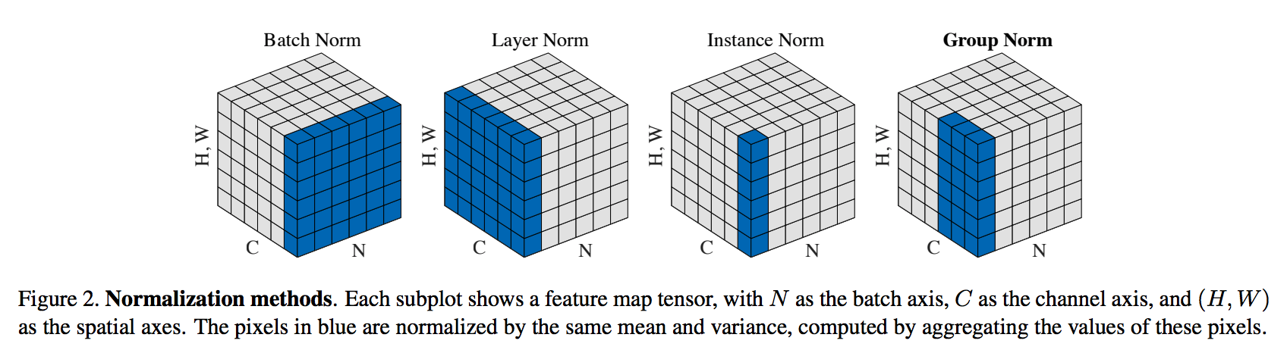

ج) بخش اول: ابعاد فضای ویژگی در عمیق ترین لایه

فرض میکنیم معماری U-Net ابعاد را در هر لایه رمزگذار(encoder) به نصف کاهش می دهد و در لایه رمزگشا(decoder) دو برابر می کند. هم چنین فرض میکنیم که در این معماری U-Net 4 مرحله downsampling در رمزگذار انجام میشود. با توجه به ابعاد تصویر ورودی که 256 * 256 است:

1. Encoder:

* ابعاد در ابتدا: 256 * 256
* بعد از لایه اول encoder: 128 * 128 (به نصف کاهش می یابد)
* بعد از لایه دوم encoder: 64 * 64 (به نصف کاهش می یابد)
* بعد از لایه سوم encoder: 32 * 32 (به نصف کاهش می یابد)
* بعد از لایه چهارم encoder (عمیق ترین لایه): 16*16

بنابراین، در عمیق ترین لایه، فضای ویژگی دارای ابعاد 16 * 16 است.

2. بنابراین تعداد کل پیکسل ها 256 تا است:

$$16*16=256 \text{pixels}$$

بخش دوم: تعداد پارامترها در لایه کانولوشن دوم رمزگذار

با توجه به این که در encoder 4 لایه داریم که به ترتیب 64، 128، 256 و 512 فیلتر دارند به محاسبه می پردازیم.

1. دومین لایه کانولوشن رمزگذار مربوط به لایه با 128 فیلتر است. همچنین داریم:

* هر لایه کانولوشن از کرنل 3 * 3 استفاده می کند.
* تعداد کانال های ورودی برابر با تعداد فیلترهای لایه قبلی است که در اینجا برابر با 64 است چرا که لایه اول رمزگذار 64 تا فیلتر دارد.

2. تعداد پارامترها:

برای یک لایه کانولوشن:

$$\text{Parameters}=\left(\text{Kernel Width}×\text{Kernel Height}×\text{Input Channels}+\text{Bias}\right)×\text{Output Filters}.$$

$$\text{پارامترها}=\left(\text{عرض هسته}*\text{ارتفاع هسته}*\text{کانال‌ها}\text{ی}\text{ ورود}\text{ی}+\text{بایاس}\right)*\text{ف}\text{ی}\text{لترها}\text{ی}\text{ خروج}\text{ی}.$$

در این مثال:

* اندازه کرنل = 3 * 3
* کانال های ورودی = 64 (از لایه قبلی)
* فیلترهای خروجی = 128
* بایاس = 1 در هر فیلتر (در مجموع 128)

جایگزینی مقادیر چنین می شود:

3. ساده سازی:

$$\text{تعداد }\text{پارامترها}=\left(9*64+1\right)*128=\left(576+1\right)*128=577*128=73856$$

بنابراین، دومین لایه کانولوشن رمزگذار دارای 73856 پارامتر است.

ت) هم شبکه‌های de-convolutional و هم شبکه‌های up-convolutional که در مقاله‌های ارائه شده توضیح داده شده‌اند، به روش‌های متفاوتی به تفسیرپذیری شبکه‌های عصبی کانولوشنال (CNN) کمک می‌کنند:

1. شبکه های دکانولوشنال (de-convolutional)

شبکه‌های دکانولوشنال (اغلب به آن‌ها « deconvnets» گفته می‌شود) با معکوس کردن عملیات CNN، فعال‌سازی ویژگی‌ها را تجزیه و تحلیل می‌کنند و هدف آن تجسم فیلترهای آموخته‌شده و پاسخ‌های آن‌ها است. جنبه های کلیدی آنها عبارتند از:

* تجسم ویژگی‌ها (Visualization of Features): Deconvnet‌ها عملیات CNN را معکوس می‌کنند، از نقشه ویژگی(feature map) در لایه بالاتر شروع می‌شوند و پس از انتشار در لایه‌ها تصویری تولید می‌کنند که نشان‌دهنده مناطق ورودی است که به شدت آن ویژگی را فعال می‌کند.
* تفسیرپذیری نورون‌ها (nterpretability of Neurons): با جداسازی نورون‌های خاص یا نقشه‌های مشخصه(feature maps)، این روش واکنش نورون به جنبه‌هایی از تصویر (به عنوان مثال، لبه‌ها، بافت‌ها) را نشان می‌دهد، که نقش آن را در وظایف classification یا segmentation روشن می‌کند.
* عدم وابستگی به Max-Pooling: این روش برای معماری‌هایی که از max-pooling اجتناب می‌کنند، adapt شده است، و تفسیر را با حذف وابستگی به مکان‌های ادغام شده ساده می‌کند.

همچنین روند این کار را به طور کلی مشاهده میکنید:

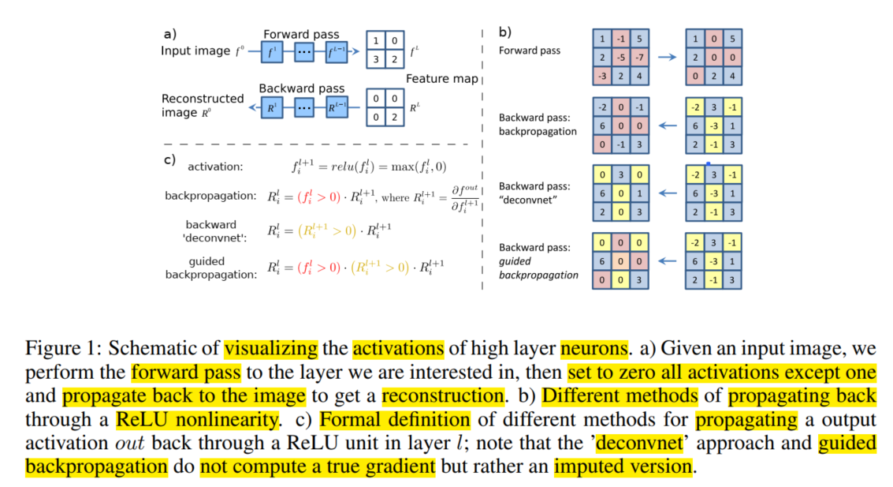

با تجسم آنچه که هر لایه می آموزد، شبکه های deconvnet بینشی را در مورد اینکه CNN ها چگونه تصاویر ورودی را به نمایش های انتزاعی تدریجی تبدیل می کنند، ارائه می دهند.

2. شبکه های Up-convolutional

شبکه های Up-convolutional بر بازسازی تصاویر از بازنمایی ویژگی های آموخته شده تمرکز می کنند و بر اطلاعات حفظ شده در لایه های مختلف تأکید می کنند. جنبه های کلیدی آنها عبارتند از:

* بازسازی تصاویر ورودی (Reconstruction of Input Images): این شبکه ها با استفاده از upsampling و به دنبال آن کانولوشن، تصاویری را از نقشه های ویژگی تولید می کنند و نشان می دهد که چه جزئیات بصری در مراحل مختلف CNN باقی می ماند.
* درک استحکام ویژگی (Understanding Feature Robustness): این شبکه‌ها مقدار اطلاعاتی را که از بین رفته یا حفظ می‌شوند (مانند رنگ، شکل، بافت) را مشخص می‌کنند، زیرا feature map ها از طریق لایه‌ها، به ویژه در لایه‌های معنایی سطح بالا مانند لایه‌های کاملاً متصل، عبور می‌کنند.
* Applications Beyond CNNs: شبکه های up-convolutional برای ویژگی های تصویر سنتی مانند HOG و SIFT اعمال شده اند، که سازگاری و کارایی آنها را در درک طیف گسترده ای از بازنمایی ویژگی ها نشان می دهد.

این رویکرد یک راه مستقیم برای ارزیابی کیفیت و تغییر ناپذیری ویژگی های آموخته شده با بازسازی یک "تصویر مورد انتظار" از خروجی های لایه میانی یا نهایی فراهم می کند. در ادامه نمونه هایی از تصاویر تولید شده با این روش را مشاهده میکنید.

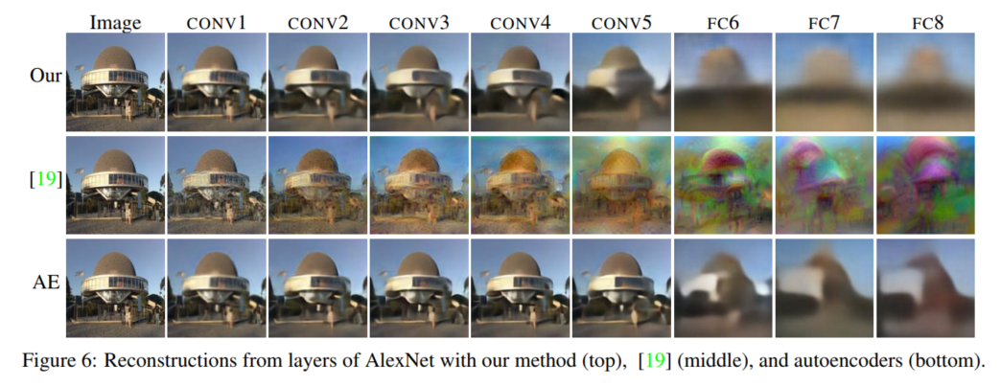

مشارکت هر روش در تفسیرپذیری:

* شبکه‌های De-convolutional بر تفسیرپذیری با برجسته کردن آنچه نورون‌های خاص در ورودی به آن پاسخ می‌دهند، تأکید می‌کنند و آنها را برای درک بازنمایی‌های داخلی لایه به لایه ایده‌آل می‌سازد.
* شبکه های Up-convolutional با بازسازی کل تصاویر، امکان بینش در درجه انتزاع و تغییر ناپذیری در هر لایه را فراهم می کند و آن را برای درک استحکام ویژگی و کامل بودن نمایش ها مفید می کند.

هر دو روش برای شفاف‌تر و تفسیرپذیر تر کردن CNN‌ها اهداف مکملی را دنبال می‌کنند که یکی روی feature-level visualization و دیگری بر توانایی بازنمایی و بازسازی تصاویر متمرکز است.

در ادامه نیز توضیح مفصل تر هر یک از مقاله ها آمده است:

***تفسیرپذیری از طریق شبکه های Deconvolutional***

شبکه‌های دکانولوشنال برای ارائه بینشی به عملکرد داخلی شبکه‌های عصبی کانولوشنال (CNN) با تجسم ویژگی‌های آموخته‌شده در هر لایه طراحی شده‌اند. این امر از طریق فرآیندی به دست می آید که اساساً عبور رو به جلو یک CNN را معکوس می کند. در اینجا نحوه امکان تفسیرپذیری این روش آمده است:

1. Feature Visualization:

* شبکه‌های دکانولوشنال ورودی‌هایی را بازسازی می‌کنند که حداکثر نقشه‌های ویژگی خاص را در CNN فعال می‌کند.
* با اعمال deconvolutions و unpooling، این رویکرد ویژگی‌های انتزاعی سطح بالا را به فضای پیکسل برمی‌گرداند و آنچه را که شبکه در هر لایه می‌بیند آشکار می‌کند.

2. عملیات Unpooling:

* در CNN ها، pooling با حفظ اطلاعات ضروری، ابعاد فضایی را کاهش می دهد. شبکه های دکانولوشنال ادغام معکوس را با استفاده از "switches" برای پیگیری مکان های حداکثر مقادیر در طول ادغام معکوس می کنند.
* این عملیات unpooling ساختار فضایی ورودی را بازسازی می‌کند و تفسیر قسمت‌هایی از تصویر را آسان‌تر می‌کند که به فعال‌سازی ویژگی کمک کرده است.

3. دکانولوشن:

* واحدهای خطی اصلاح شده (ReLU) معمولاً در CNN ها برای معرفی غیر خطی بودن استفاده می شوند. شبکه‌های Deconvolutional عملیات ReLU را با حفظ فعال‌سازی‌های مثبت و تمرکز بر مؤلفه‌های تأثیرگذار معکوس می‌کنند.
* لایه‌های دکانولوشن، عملیات کانولوشن را معکوس می‌کنند، و ویژگی‌های انتزاعی را به نمایش‌های تصویر مانند برمی‌گردانند.

4. تجزیه و تحلیل لایه ای:

* هر لایه از یک CNN سطوح مختلف انتزاع را ثبت می کند. به عنوان مثال:
* لایه های پایینی لبه ها یا بافت ها را شناسایی می کنند.
* لایه های بالاتر الگوهای پیچیده یا قطعات شی را می گیرند.
* شبکه های دکانولوشنال سهم هر لایه را تجسم می کنند و درک سلسله مراتبی از نحوه پردازش اطلاعات توسط شبکه ارائه می دهند.

کاربردهای تفسیرپذیری

* Debugging and Model Refinement: با شناسایی ویژگی هایی که یک شبکه به آنها متکی است، محققان می توانند سوگیری ها را تشخیص دهند یا تمرکز شبکه را بهبود بخشند.
* Understanding Failure Cases: تجسم به توضیح اینکه چرا یک مدل ورودی های خاص را اشتباه طبقه بندی می کند کمک می کند.
* Trust and Transparency: تفسیرپذیری اعتماد ایجاد می کند، به ویژه در برنامه هایی که تصمیمات باید توضیح داده شوند (مانند تشخیص پزشکی یا رانندگی مستقل).

در نتیجه، شبکه‌های deconvolutional تفسیرپذیری را با تجسم ویژگی‌های آموخته‌شده در CNN افزایش می‌دهند. آنها مکانیزمی را برای درک چگونگی تأثیر مناطق تصویری خاص بر تصمیمات شبکه ارائه می دهند و ماهیت جعبه سیاه CNN ها را شفاف تر می کنند.

***قابلیت تفسیر از طریق شبکه های Up-Convolutional***

شبکه‌های Up-convolutional (که معمولاً به آنها شبکه‌های deconvolutional گفته می‌شود) مکانیسمی برای تفسیر CNN با بازسازی تصاویر ورودی از بازنمایی ویژگی‌های داخلی آن‌ها فراهم می‌کنند. این به ما امکان می‌دهد بفهمیم کدام اطلاعات در لایه‌های مختلف یک CNN حفظ یا کنار گذاشته می‌شوند و چگونه شبکه داده‌های ورودی را تفسیر می‌کند.

در ادامه نحوه بهبود تفسیرپذیری روش آمده است:

1. بازسازی تصاویر ورودی

* هدف: شبکه های up-convolutional تبدیل های انجام شده توسط CNN ها را معکوس می کنند و سعی می کنند تصویر ورودی اصلی را از نمایش ویژگی های آن در لایه های مختلف بازسازی کنند.
* روش: از عملیات upsampling و convolution برای بازسازی تدریجی تصویر ورودی استفاده می کنند.
* نتیجه: با تجسم تصاویر بازسازی شده در لایه های مختلف، می توان مشاهده کرد که چقدر از جزئیات تصویر اصلی حفظ شده است و سطح انتزاع ویژگی های آموخته شده توسط CNN را درک می کند.

2. بینش لایه ای

* لایه‌های پایین‌تر: بازسازی‌های لایه‌های پایین‌تر جزئیات ریزدانه‌ای مانند لبه‌ها و بافت‌ها را حفظ می‌کنند و نشان می‌دهند که این لایه‌ها بر الگوهای محلی تمرکز دارند.
* لایه‌های بالاتر: بازسازی‌های لایه‌های عمیق‌تر، مفاهیم سطح بالا مانند اشکال و موقعیت‌های شی را حفظ می‌کنند، اما جزئیات دقیق را از دست می‌دهند و انتزاع اطلاعات معنایی را در این لایه‌ها نشان می‌دهند.
* لایه‌های کاملاً متصل: بازسازی‌ها انتزاعی‌تر و مبهم‌تر می‌شوند، اما همچنان رنگ‌ها و موقعیت‌های تقریبی اشیاء را حفظ می‌کنند و درک جهانی توسعه‌یافته توسط شبکه را آشکار می‌کنند.

3. تجزیه و تحلیل Feature ها

* این روش میتواند موارد زیر را برجسته کند:

- Salient Features: مشخص می کند که کدام ویژگی ها در تصویر بیشتر در فعال سازی یک لایه خاص نقش دارند.

- Invariance: با مشاهده خروجی های بازسازی شده بررسی می کند که چقدر ویژگی ها نسبت به تبدیل هایی مانند چرخش یا مقیاس بندی ثابت هستند.

4. Visualizing Decision-Making

* با اعمال شبکه‌های up-convolutional برای فعال‌سازی‌هایی که با کلاس‌های خاص مطابقت دارند (به عنوان مثال، پیش‌بینی‌های لایه نهایی)، می‌توانیم «استدلال» شبکه را تجسم کنیم و ببینیم که چه اطلاعاتی با هر کلاس مرتبط می‌شود.

5. رسیدگی به اختلالات (Handling Perturbations)

* با ایجاد اختلال در نمایش ویژگی ها (به عنوان مثال، به صفر رساندن برخی فعال سازی ها یا اصلاح آنها)، می توان اهمیت ویژگی های خاص را برای تصمیم گیری شبکه ارزیابی کرد. تصاویر بازسازی شده یک معیار بصری از تأثیر این آشفتگی ها را ارائه می دهند.

کاربرد ها

* Debugging Models: شناسایی سوگیری ها یا مسائل در نحوه پردازش الگوهای خاص شبکه.
* Model Trust: به دست آوردن بینش در مورد چگونگی تصمیم گیری شبکه، که برای کاربردهای پرمخاطره مانند تشخیص پزشکی ضروری است.
* Improving Training: درک اینکه کدام ویژگی ها در مراحل مختلف شبکه آموخته می شوند می تواند معماری مدل یا بهبود پیش پردازش داده ها را راهنمایی کند.

نتیجه گیری

شبکه های up-convolutional به محققان این امکان را می دهند که عملکرد داخلی شبکه های کانولوشن را تجسم و تجزیه و تحلیل کنند. این شبکه‌ها با بازسازی تصاویر از بازنمایی ویژگی‌های میانی، CNN‌ها را کمتر از یک جعبه سیاه می‌سازند و شفافیت و درک بیشتر از نحوه پردازش و حفظ ویژگی‌ها را ممکن می‌سازند.

## سوال دوم

برای پیدا کردن رابطه برای $\frac{∂L}{∂W_{j}}$ و نشان دادن اینکه معادل اعمال فیلتر کانولوشن است، بیایید گرادیان را گام به گام استخراج کنیم.

مرحله 1: فرمول $Z_{i}$

عملیات کانولوشن به صورت زیر تعریف می شود:

$$Z_{i}=\sum_{j=0}^{K-1}{W_{j}X_{i+j}}$$

که:

* X بردار ورودی به طول N است،
* W فیلتر به طول K است،
* K اندازه فیلتر است.
* اندازه بردار خروجی Z به طول N-K+1 است.

مرحله 2: مشتق Loss را تعریف کنیم.

با توجه به $\frac{∂L}{∂Z_{i}}$، می‌خواهیم $\frac{∂L}{∂W_{j}}$ را محاسبه کنیم.

تابع زیان L به $Z_{i}$ بستگی دارد که خود $Z_{i}$ به نوبه خود به $W_{j}$ بستگی دارد. با استفاده از قانون زنجیره ای می نویسیم:

$$\frac{∂L}{∂W_{j}}=\sum_{i}{\frac{∂L}{∂Z_{i}}}⋅\frac{∂Z_{i}}{∂W_{j}} → \frac{∂L}{∂W_{j}}=\sum_{i=0}^{N-K}{\frac{∂L}{∂Z_{i}}}⋅\frac{∂Z_{i}}{∂W_{j}}$$

مرحله 3: محاسبه $\frac{∂Z_{i}}{∂W_{j}}$

از تعریف $Z_{i}$ می دانیم:

$$Z_{i}=\sum_{j=0}^{K-1}{W_{j}X_{i+j}}$$

گرفتن مشتق با توجه به $W_{j}$:

$$\frac{∂Z_{i}}{∂W_{j}}=\left\{\begin{aligned}{ X}_{i+j} , 0 ≤j ≤K-1 \\ 0 , \text{otherwise.}\end{aligned}\right.$$

بدین ترتیب برای یک $Z_{i}$ مشخص داخل محدوده کرنل $0 ≤j ≤K-1$ باشند:

$$\frac{∂Z_{i}}{∂W_{j}}=X_{i+j}$$

مرحله 4: جایگزینی

$\frac{∂Z_{i}}{∂W_{j}}$ را در عبارت قانون زنجیره ای جایگزین کنیم:

$$\frac{∂L}{∂W_{j}}=\sum_{i=0}^{N-K}{\frac{∂L}{∂Z_{i}}}⋅\frac{∂Z_{i}}{∂W_{j}}=\sum_{i=0}^{N-K}{\frac{∂L}{∂Z_{i}}}⋅X_{i+j}$$

مرحله 5: نتیجه را تفسیر کنیم.

این فرمول اساسا یک کانولوشن را محاسبه می کند (دقیقا تعریف کانولوشن است.). برای اینکه این موضوع را واضح تر ببینیم، $\frac{∂L}{∂Z_{i}}$ را به عنوان "ورودی" عملیات کانولوشن (کرنل) و X را به عنوان سیگنال در حال پیچش در نظر بگیرید. عملیات به دست آمده را می توان به صورت زیر نوشت:

$$\frac{∂L}{∂W}= \frac{∂L}{∂Z}* X → \frac{∂L}{∂W_{j}}=\sum_{i=0}^{N-K}{\left(\frac{∂L}{∂Z_{i}}⋅X_{i+j}\right)}$$

که این فرمول مربوط به انجام یک کانولوشن بین بردارهای $\frac{∂L}{∂Z}$ ( گرادیان Loss نسبت به Z) به طول N-K+1 و X (سیگنال ورودی) به طول N است که نتیجه اش بردار $\frac{∂L}{∂W}$ به طول K میشود.

نتیجه گیری

رابطه برای $\frac{∂L}{∂W_{j}}$ معادل اعمال یک عملیات کانولوشن است که در آن فیلتر $\frac{∂L}{∂Z_{i}}$ با بردار ورودی X در هم convolve شده است. این نشان می‌دهد که گرادیان محاسبه وزن فیلتر در یک لایه کانولوشن را می توان به صورت کانولوشن بیان کرد.

## سوال سوم

در این سوال برای مشتق کانولوشن زا عبارت زیر استفاده میکنیم که لینک آن آمده است:

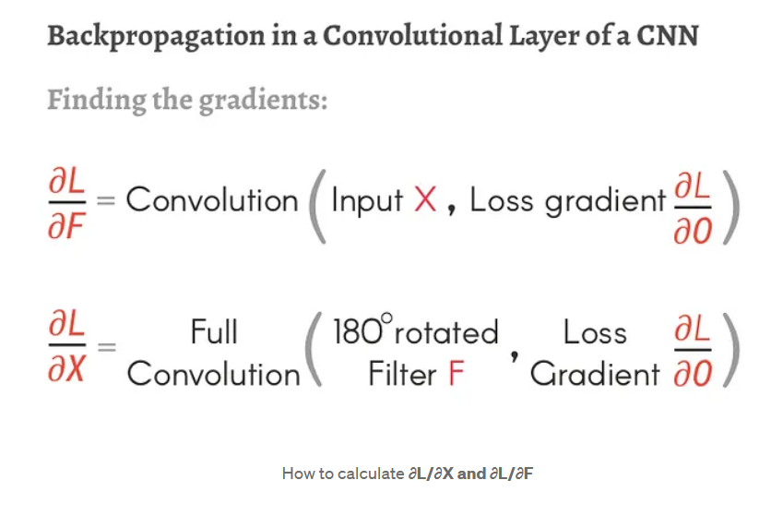

<https://pavisj.medium.com/convolutions-and-backpropagations-46026a8f5d2c>

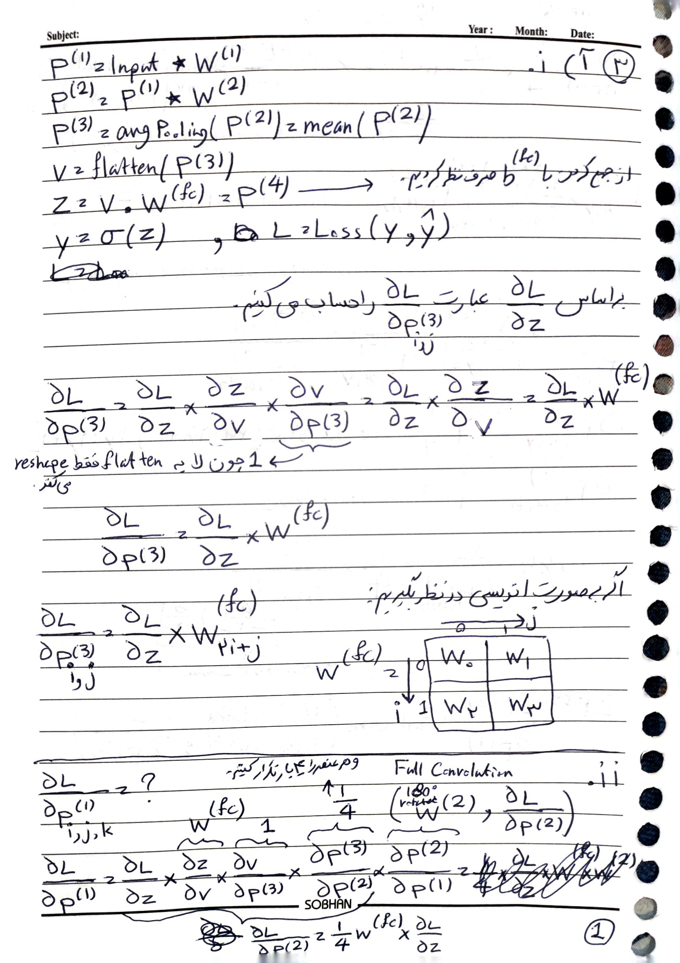

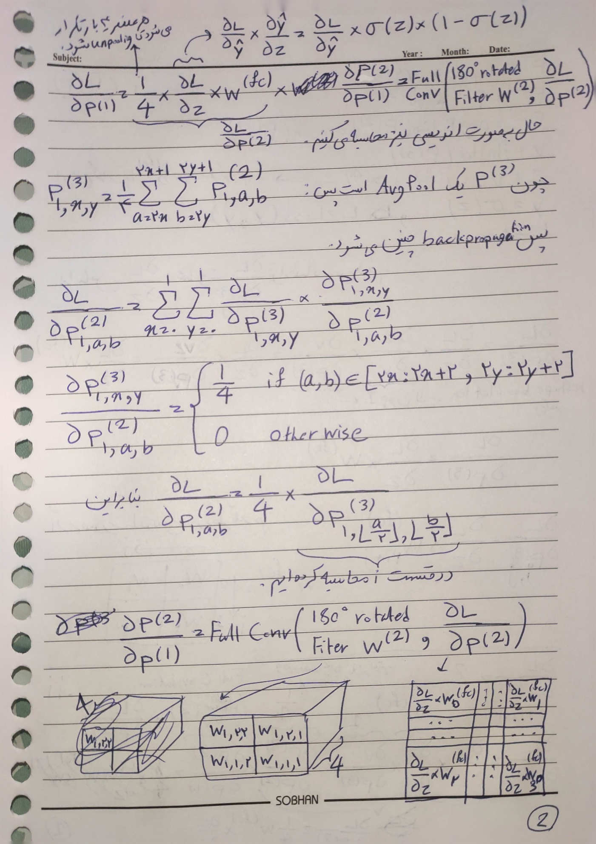

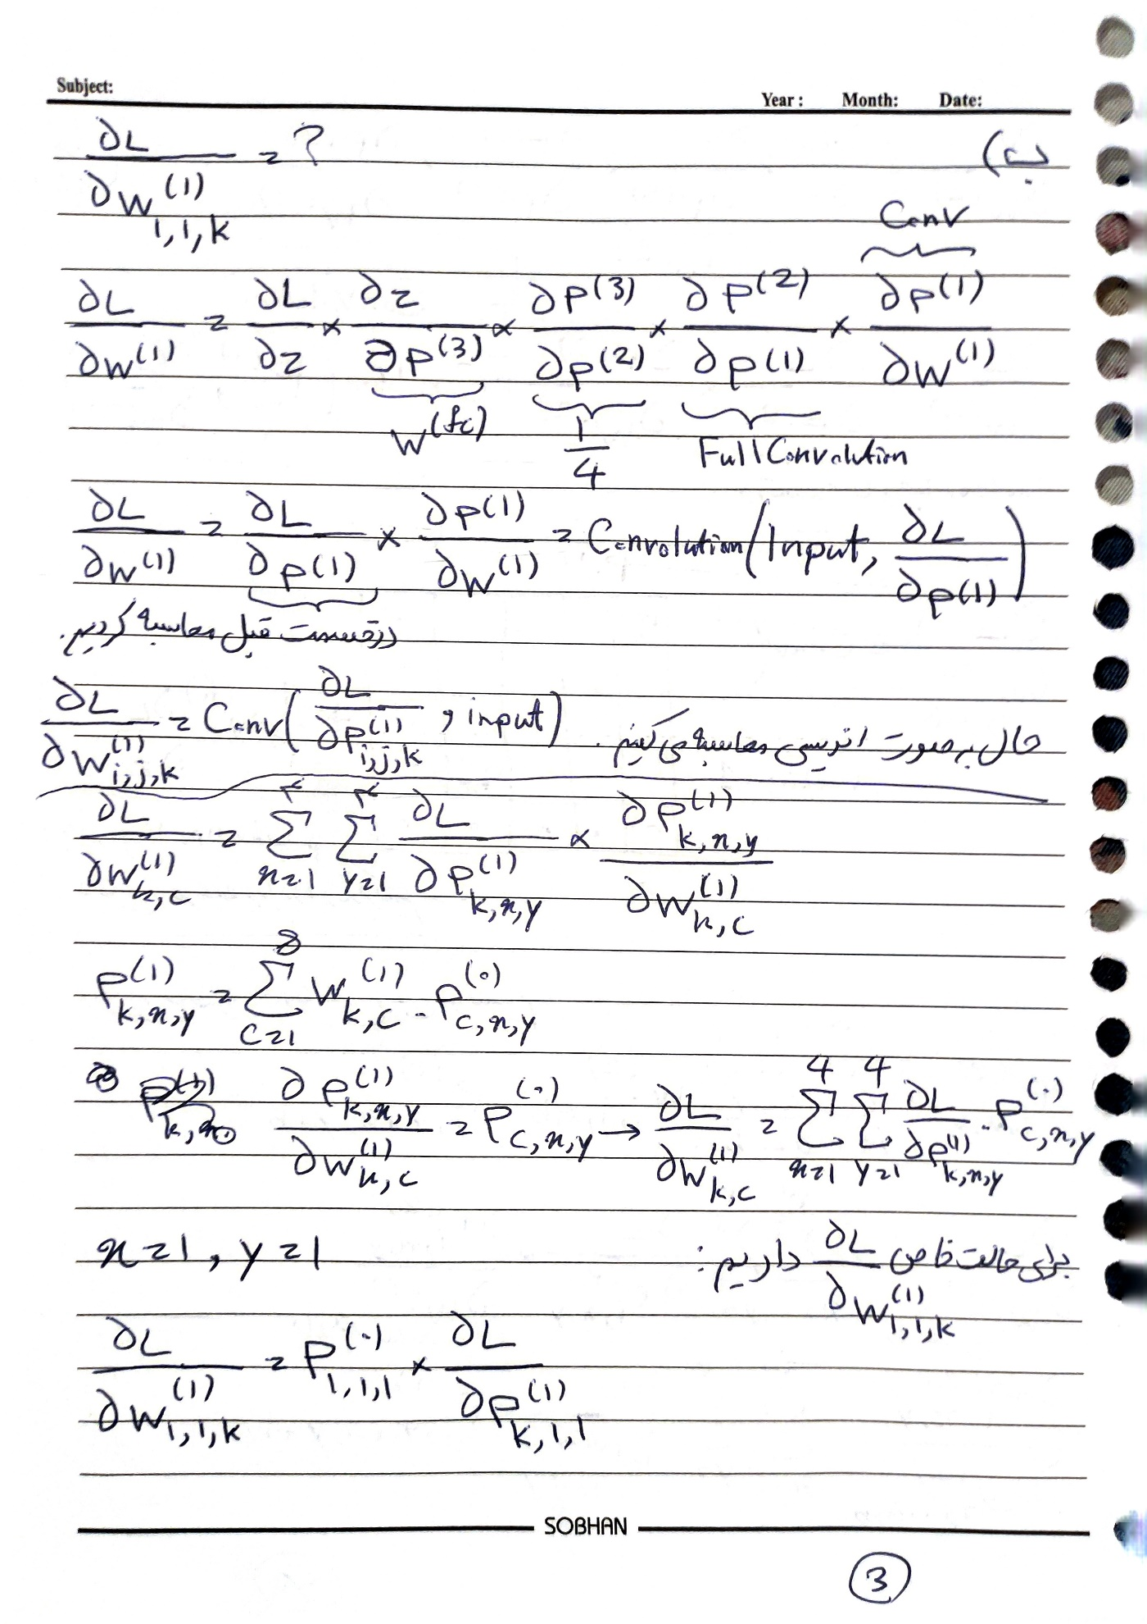

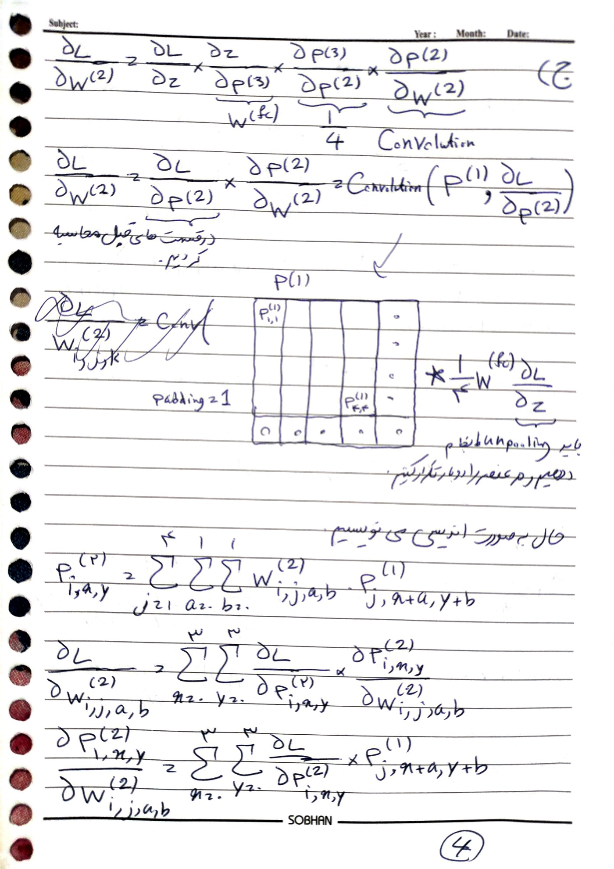

## سوال چهارم

الف) بخش 1. اتصالات متراکم DenseNet در مقابل اتصالات باقیمانده ResNet   
(DenseNet's Dense Connections vs. ResNet's Residual Connections)

ResNet's Residual Connections:

ResNet ها از اتصالات پرش افزودنی (additive skip connections) برای اتصال مستقیم ورودی یک لایه به خروجی آن و bypassing تبدیل های میانی استفاده می کنند. از نظر ریاضی چنین فرمولی دارند:

$$x_{l}=H_{l}\left(x_{l-1}\right)+x_{l-1}$$

که در آن $H_{l}$ تابع تبدیل را نشان می دهد. افزودن به گرادیان ها اجازه می دهد تا مستقیماً از طریق identity shortcut به سمت عقب حرکت کنند و مشکل گرادیان ناپدید شونده(vanishing gradient) را کاهش دهد. با این حال، این ترکیب افزودنی می تواند منجر به از دست دادن تنوع ویژگی(loss of feature diversity) شود زیرا خروجی های لایه های مختلف در یک نمایش واحد جمع می شوند.

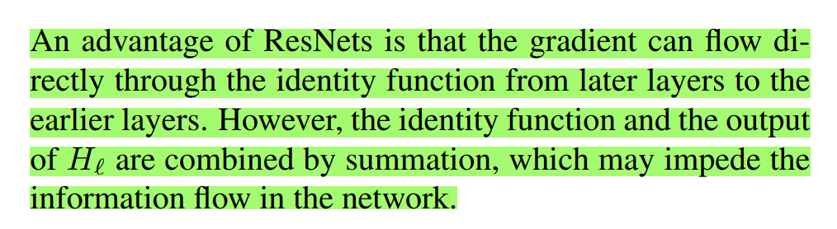 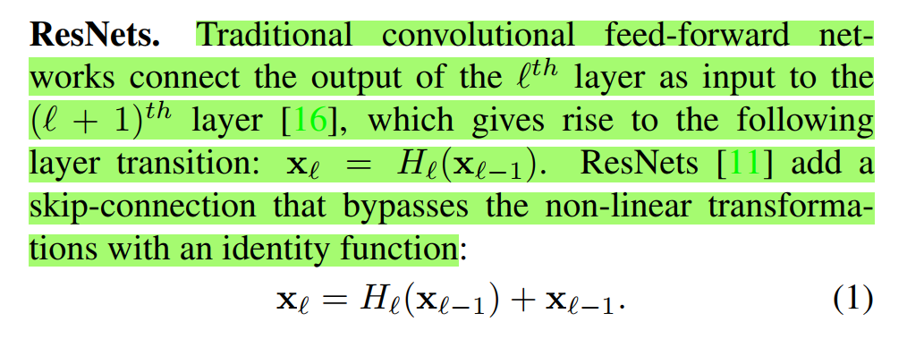

DenseNet's Dense Connections:

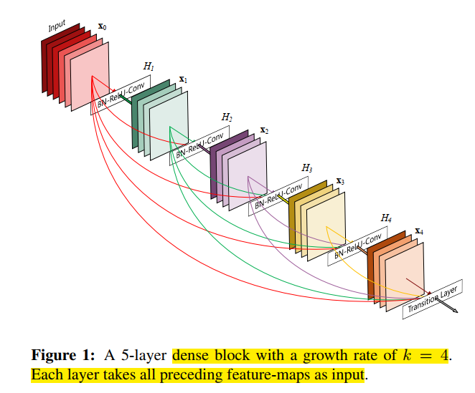

DenseNets از اتصالات مبتنی بر الحاق(concatenation-based connections) استفاده می کند. هر لایه نقشه ویژگی های تمام لایه های قبلی را به عنوان ورودی دریافت می کند و خروجی آن به عنوان ورودی به تمام لایه های بعدی ارسال می شود. از نظر ریاضی بدین شکل است:

$$x_{l}=H_{l}\left(\left[x_{0},x_{1},…,x_{l-1}\right]\right)$$

که در آن $\left[x_{0}،x_{1}،…،x_{l-1}\right]$ نشان دهنده concatenation است. این طراحی به صراحت نقشه‌های ویژگی را حفظ کرده و مجدداً مورد استفاده قرار می‌دهد و تنوع ویژگی‌ها و جریان گرادیان کارآمد را در سراسر شبکه ارتقا می‌دهد.

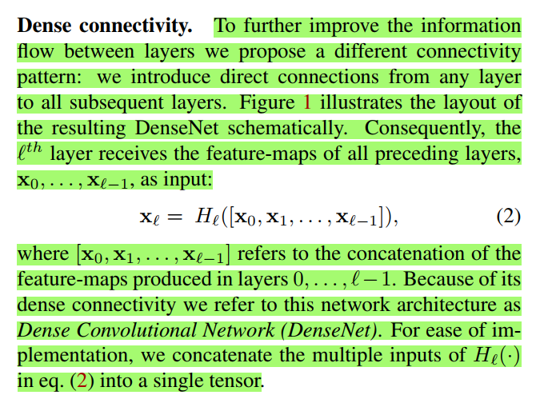

تفاوت کلیدی آنها: ResNet فقط ویژگی های یک لایه را با جمع ترکیب می کند، در حالی که DenseNet ویژگی های تمام لایه های قبل را با concatenation ترکیب می کند، که منجر به استفاده مجدد بهتر از ویژگی ها و کاهش redundancy در DenseNet می شود.

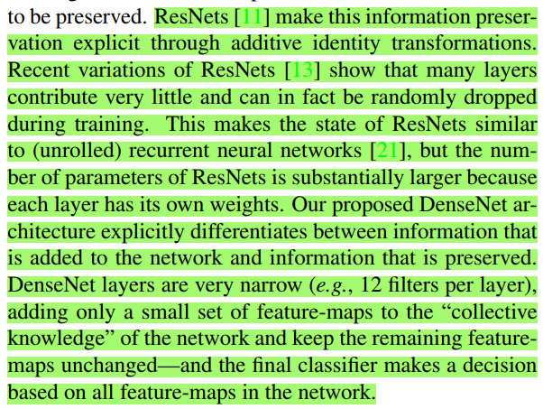 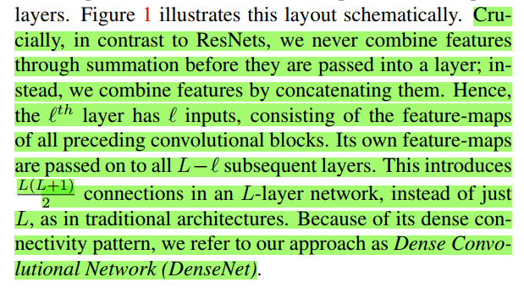

بخش 2. DenseNet و مسئله Vanishing Gradient

حل مشکل Vanishing Gradient:

DenseNet با امکان دسترسی مستقیم به گرادیان loss و اطلاعات ورودی از طریق اتصالات متراکم(dense connections) خود، مشکل گرادیان ناپدید شونده(Vanishing Gradient) را کاهش می دهد. هر لایه مسیر کوتاه تری به ورودی و خروجی دارد که جریان گرادیان قوی را حتی در شبکه های بسیار عمیق تضمین می کند.

مزیت محاسباتی:

DenseNet به پارامترهای کمتری نیاز دارد زیرا از یادگیری ویژگی های اضافی جلوگیری می کند (it avoids learning redundant features). به جای محاسبه مجدد ویژگی های مشابه در هر لایه، ویژگی های قبلی مستقیماً از طریق concatenation مجدد استفاده می شوند. این منجر به یک معماری فشرده و کارآمد از نظر پارامتر می شود.

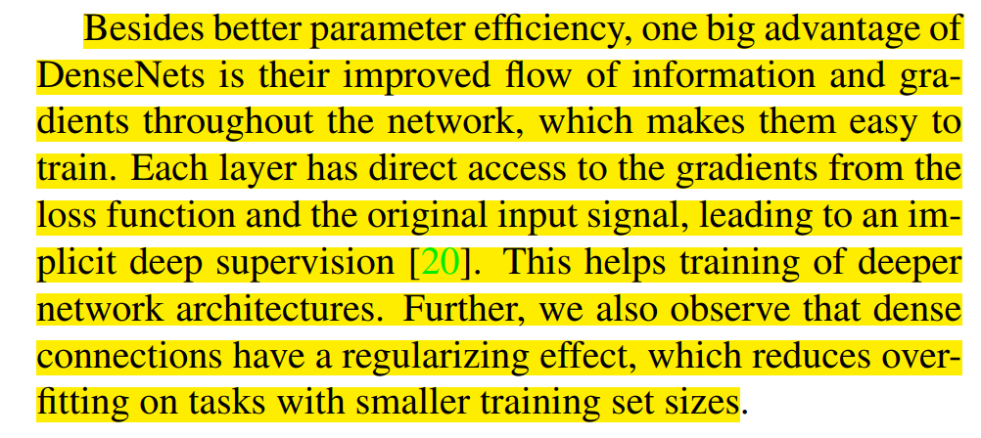

بخش 3. تعداد کانال ها در لایه سوم یک Dense Block

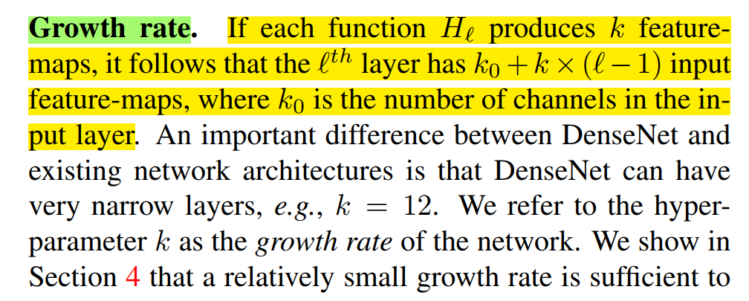

داریم:

* نرخ رشد $k = 24$
* کانال های اولیه $k_{0}=32$
* در یک بلوک متراکم، هر لایه $k$ کانال جدید اضافه می کند.

برای لایه سوم، تعداد کل کانال های خروجی:

$$\text{تعداد کل }\text{کانال‌ها}\text{ی}\text{ خروجی}\text{ در لا}\text{ی}\text{ه}\text{ سوم}=k_{0}+3×k=32+3×24=104$$

بنابراین، لایه سوم در بلوک دارای 104 کانال خروجی خواهد بود. همچنین در نظر داریم که لایه سوم در بلوک دارای 80 کانال ورودی است. توضیحات مفصل تر:

* کانال های ورودی لایه اول = 32
* کانال های خروجی لایه اول = کانال های ورودی لایه دوم = 56 = 32 + 24
* کانال های خروجی لایه دوم = کانال های ورودی لایه سوم = 80 = 56 + 24
* کانال های خروجی لایه سوم = 104 = 80 + 24

ب)   
**قسمت اول:  
مقایسه پیچیدگی محاسباتی دو حالت بیان شده در شکل 3**

هر دو روش کانولوشن ورودی به اندازه 28 x 28 x 192 می گیرند و خروجی 28 x 28 x 32 را تولید می کنند. بیایید تعداد عملیات را برای هر دو سناریو محاسبه کنیم:

روش A: Direct 5x5 Convolution

* Kernel size:  5 x 5
* Input channels:  192, Output channels:  32
* Total operations per output pixel:  5 x 5 x 192 x 32 = 153,600
* Total pixels in the feature map:  28 x 28 = 784
* Total operations:  784 x 153,600 = 120,422,400

روش B: 1x1 Convolution Followed by 5x5 Convolution

* مرحله 1: 1x1 Convolution
  + Kernel size:  1 x 1
  + Input channels:  192, Output channels:  16
  + Total operations per pixel:  1 x 1 x 192 x 16 = 3,072
  + Total operations for 1x1 layer:  28 x 28 x 3,072 = 784 x 3,072 = 2,408,448
* مرحله 2: 5x5 Convolution on reduced channels
  + Kernel size:  5 x 5
  + Input channels:  16, Output channels:  32
  + Total operations per pixel:  5 x 5 x 16 x 32 = 12,800
  + Total operations for 5x5 layer:  28 x 28 x 12,800 = 784 x 12,800 = 10,035,200
* مجموع عملیات ها = Total operations (1x1 + 5x5):  2,408,448 + 10,035,200 = 12,443,648

کاهش پیچیدگی محاسباتی (درصد کاهش)

* Method A:  120,422,400 operations
* Method B:  12,443,648 operations
* Reduction: $\frac{120,422,400-12,443,648 }{120,422,400}≈89.67\%$

بنابراین افزودن فیلتر کانولوشن 1x1 پیچیدگی محاسباتی را با کاهش تعداد کانال های ورودی به میزان قابل توجهی ($89.67\%$) کاهش می دهد.

**قسمت دوم:  
دلیل برای اندازه های مختلف فیلتر در شکل 4**

در Inception module:

* فیلترهای 1x1: اطلاعات دقیق را ضبط می کند و ابعاد را کاهش می دهد تا هزینه محاسباتی را به میزان قابل توجهی کم کنند. در واقع کانال های ورودی را در یک فضای فشرده تر ترکیب و project می کنند و طریقه کاهش ابعاد و project کردن را در طول آموزش به شکل بهینه فرا می گیرند. همچنین از تابع فعال سازی ReLU استفاده می کنند non linearity هم ایجاد میکند.
* فیلترهای 3x3 و 5x5: الگوهای فضایی را در مقیاس های مختلف(spatial patterns at different scales) ثبت میکنند. فیلترهای بزرگتر 5x5 برای وابستگی های فضایی wider استفاده می شوند، در حالی که فیلترهای کوچکتر 3x3 بر ویژگی های محلی تر(local) تمرکز می کنند.
* Max Pooling: translational invariance را معرفی می کند و ویژگی های اساسی را با down-sampling استخراج می کند و نمایش ویژگی را بیشتر غنی می کند (further enriching the feature representation).

با ترکیب اینها، شبکه می تواند به طور همزمان ویژگی هایی با پیچیدگی و مقیاس متفاوت را پردازش کند و توانایی خود را برای تعمیم الگوهای مختلف در داده ها افزایش دهد.

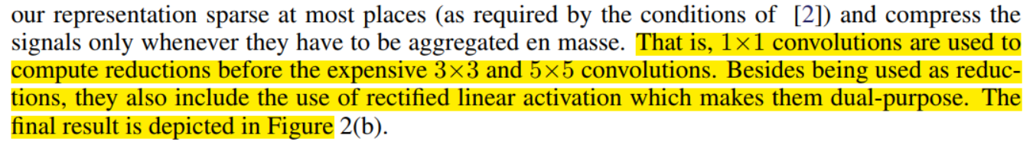

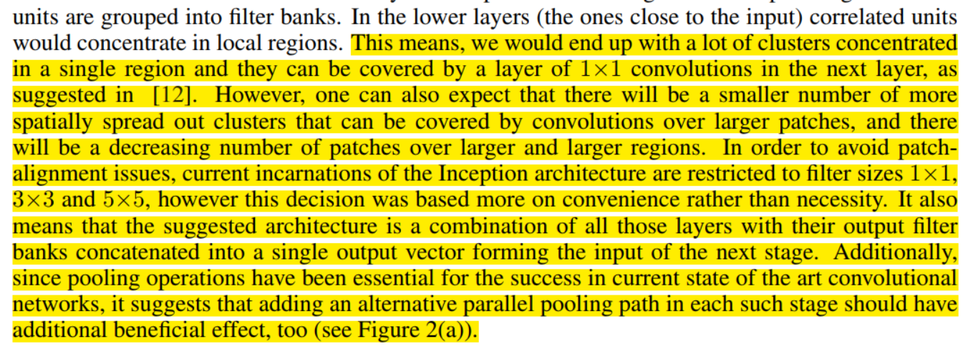

پیچیدگی محاسباتی برای شکل 4 (در محاسبات زیر برای سادگی به جای 28 x 28 از 784 استفاده میکنیم.)

* First 1x1 Convolutions:
  + 64 filters:  1 x 1 x 192 x 64 x 784 = 9,633,792
  + 96 filters:  1 x 1 x 192 x 96 x 784 = 14,450,688
  + 16 filters:  1 x 1 x 192 x 16 x 784 = 2,408,448
* 3x3 Convolution:
  + 128 filters:  3 x 3 x 96 x 128 x 784 = 86,704,128
* 5x5 Convolution:
  + 32 filters:  5 x 5 x 16 x 32 x 784 = 10,035,200
* Max-Pooling Followed by 1x1 Convolution:
  + Max-Pooling: 3 x 3 x 192 x 784 = 1,354,752
  + 1x1 Convolutions with 32 filters:  1 x 1 x 192 x 32 x 784 = 4,816,896

$$total number of computations = 9,633,792 + 14,450,688 + 2,408,448 + 86,704,128 + 10,035,200 + 1,354,752 + 4,816,896 = 129,403,904$$

محاسبه گام به گام بالا ،تعداد کل محاسبات ($129,403,904$) را نشان می دهد.

**قسمت سوم:   
مقاومت در برابر Vanishing Gradient Problem**

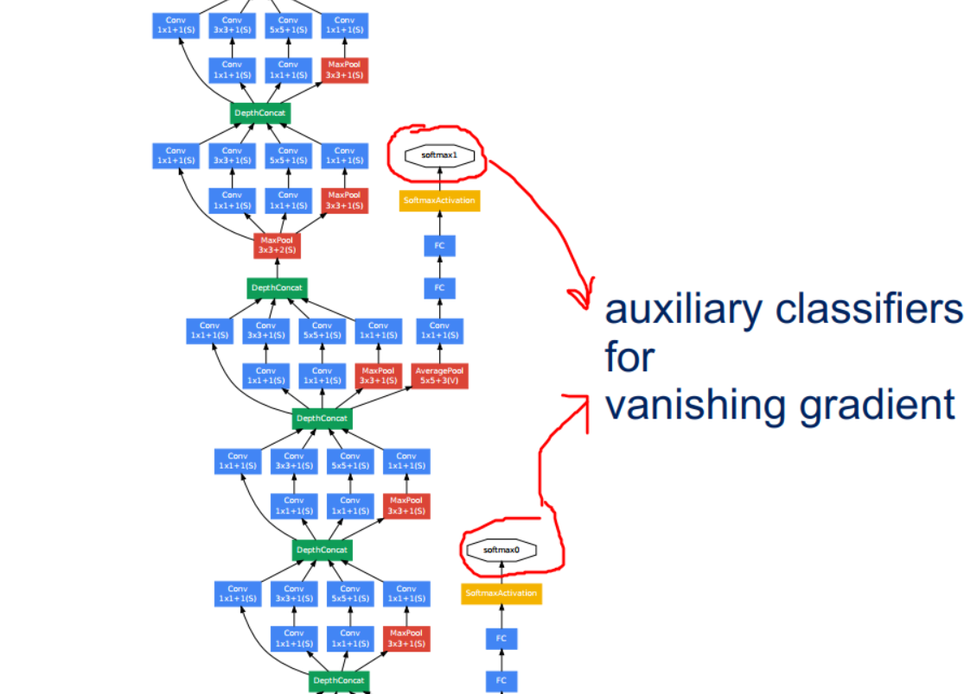

بله GoogleNet به طور کلی در برابر مشکل vanishing gradient با استفاده از auxiliary classifiers مقاوم است. vanishing gradient پدیده ای که در آن gradient ها با انتشار به عقب در یک شبکه عمیق بسیار کوچک می شوند. نوآوری کلیدی در GoogleNet برای پرداختن به این موضوع، معرفی طبقه‌بندی‌کننده‌های کمکی (auxiliary classifiers) است - شبکه‌های کوچکتر و intermediate ​​که در لایه‌های عمیق‌تر به شبکه اصلی متصل می‌شوند. در ادامه چگونگی این کار آمده است:

چگونه Auxiliary Classifiers کمک می‌کنند؟

1. افزایش جریان گرادیان (Gradient Flow Enhancement):

* طبقه‌بندی‌کننده‌های کمکی (auxiliary classifiers) توابع loss خود را (typically softmax cross-entropy) در لایه‌های میانی محاسبه می‌کنند.
* در طول backpropagation، این intermediate losses، گرادیان‌ها را مستقیماً به لایه‌های قبلی شبکه تزریق می‌کنند و تضمین می‌کنند که گرادیان هنگام بازگشت به لایه‌های کم‌عمق ناپدید نمی‌شود.
* این باعث ایجاد مسیرهای گرادیان متعدد می شود و وابستگی به گرادیان های بسیار کوچک از لایه خروجی نهایی را کاهش می دهد.

2. ثبات بهینه سازی (Optimization Stability):

* طبقه‌بندی‌کننده‌های کمکی به‌عنوان «hints» یا «intermediate supervision» برای شبکه عمل می‌کنند و به لایه‌های عمیق‌تر کمک می‌کنند تا سریع‌تر همگرا شوند و پایداری بهینه‌سازی کلی را بهبود بخشند.
* intermediate losses به‌عنوان regularization عمل می‌کنند و با تشویق شبکه به یادگیری ویژگی‌های قوی‌تر در مراحل اولیه معماری، overfitting را کاهش می‌دهند.

محدودیت های طبقه بندی کننده کمکی

1. Marginal Impact in Modern Architectures: معماری‌های مدرن، مانند مدل‌های مبتنی بر ResNet و Transformer، با استفاده از تکنیک‌هایی مانند اتصالات باقی‌مانده یا عادی‌سازی لایه، به مشکل گرادیان ناپدید می‌پردازند. اینها در مقایسه با طبقه بندی کننده های کمکی ساده تر و کارآمدتر هستند.

2. پیچیدگی پیاده سازی: افزودن طبقه‌بندی‌کننده‌های کمکی، پیچیدگی معماری را افزایش می‌دهد و به تنظیم دقیق وزن برای intermediate losses در تابع هدف نهایی نیاز دارد.

3. مصرف منابع: طبقه‌بندی‌کننده‌های کمکی، سربار محاسباتی اضافی را در طول آموزش معرفی می‌کنند، حتی اگر در زمان استنتاج کنار گذاشته شوند. این می تواند در محیط های با محدودیت منابع نگران کننده باشد.

محدودیت های GoogleNet در کاربرد های مدرن یادگیری عمیق

1. اندازه فیلتر ثابت: ماژول‌های اولیه به مجموعه‌ای از اندازه‌های فیلتر از پیش تعریف‌شده متکی هستند. (e.g., 1x1, 3x3, 5x5) معماری‌های مدرن، مانند EfficientNet یا ConvNext، اغلب از عملیات پویا مانند depthwise separable convolutions یا مکانیسم‌های توجه استفاده می‌کنند که انعطاف‌پذیرتر و از نظر محاسباتی کارآمدتر هستند.

2. افزایش پیچیدگی: ساختار چند شاخه‌ای ماژول‌های Inception، GoogleNet را در مقایسه با معماری‌های ساده‌تری مانند ResNet که بر بلوک‌های کانولوشنال ساده متکی هستند، less hardware-friendly می‌کند.

3. مقیاس پذیری: معماری‌های مدرن برای مقیاس‌بندی بهتر در طیف وسیعی از بودجه‌های محاسباتی با استفاده از روش‌هایی مانند neural architecture search (NAS) طراحی شده‌اند که تمرکز GoogleNet نیست.

4. عدم وابستگی طولانی مدت (Lack of Long-Term Dependencies): GoogleNet به شدت بر استخراج ویژگی های فضایی تمرکز می کند، اما به طور واضح وابستگی های بلندمدت یا global context را مدل نمی کند. این یک محدودیت در وظایفی است که نیاز به چنین مدل‌سازی دارند، مانند پردازش زبان طبیعی یا global scene understanding.

نتیجه گیری

GoogleNet در زمان خود یک معماری پیشگامانه بود، با نوآوری هایی مانند ماژول های Inception و auxiliary classifiers که به طور قابل توجهی جریان گرادیان و کارایی محاسباتی را بهبود می بخشید. با این حال، پیچیدگی و انتخاب های ثابت طراحی آن، آن را برای یادگیری عمیق مدرن کمتر مناسب می کند، جایی که معماری ها سادگی، مقیاس پذیری و انعطاف پذیری را در اولویت قرار می دهند.

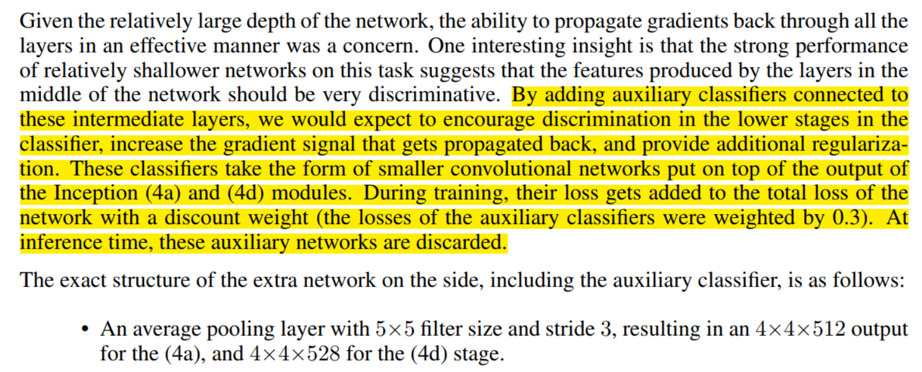

ج) Deformable Convolutional Networks

بخش اول:

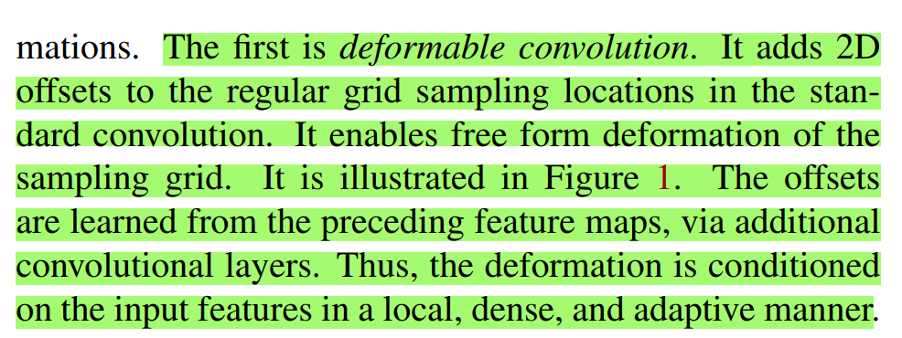 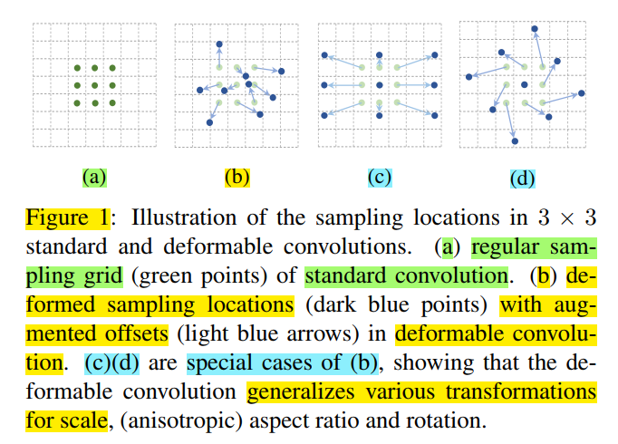

مقایسه:

Normal vs. Deformable Convolutional Networks in Grid Sampling

* شبکه های کانولوشنال معمولی: شبکه های کانولوشنی معمولی نقشه ویژگی ورودی را با استفاده از یک شبکه ثابت و منظم (fixed, regular grid) مثلاً کرنل 3×3 نمونه برداری می کنند. این شبکه rigid است و با تغییرات هندسی یا تبدیل در داده های ورودی سازگار نیست. همه لایه‌ها مکان‌های نمونه‌گیری یکنواختی دارند که انعطاف‌پذیری را در رسیدگی به تغییر شکل‌ها یا تبدیل‌های جسم مانند مقیاس یا چرخش محدود می‌کند.
* شبکه های کانولوشنی قابل تغییر شکل(Deformable): شبکه های کانولوشن Deformable، شبکه منظم(regular grid) را با معرفی افست های آموخته شده(learned offsets) به مکان های نمونه، تقویت می کنند. این آفست‌ها به شبکه نمونه‌برداری اجازه می‌دهد تا به صورت پویا با محتوای نقشه ویژگی سازگار شود و نمونه‌برداری انعطاف‌پذیر را روی الگوهای نامنظم یا non-rigid امکان‌پذیر می‌سازد. شبکه به دست آمده غیر یکنواخت(non-uniform) است و بر اساس ویژگی های هندسی ورودی تغییر می کند.

انعطاف پذیری در برابر تبدیل های هندسی:

شبکه‌های تغییر شکل‌پذیر(Deformable networks) ذاتاً با تبدیل‌های هندسی سازگار هستند، زیرا مکان‌های نمونه‌گیری در طول آموزش آموخته می‌شوند. این انعطاف پذیری آنها را قادر می سازد تا اشیاء با مقیاس ها، نسبت های ابعادی، چرخش ها و تغییر شکل های مختلف(varying scales, aspect ratios, rotations, and deformations) را به طور موثرتری نسبت به CNN های استاندارد مدیریت کنند.

بخش دوم:

offset در شبکه های تغییر شکل پذیر(Offset in Deformable Networks)

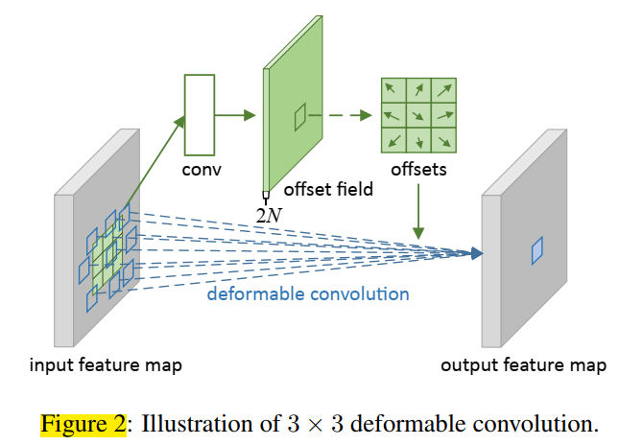

* تعریف: offset نشان دهنده adjustments های آموخته شده در مکان های نمونه برداری از یک کرنل کانولوشن است. در یک پیچش تغییر شکل پذیر(deformable convolution)، به جای نمونه برداری در موقعیت های ثابت، نقاط نمونه برداری با این offset ها جابه جا می شوند. هر افست یک بردار دو بعدی است که برای هر نقطه در شبکه معمولی یک بردار است.
* محاسبه: آفست ها توسط یک لایه کانولوشن اضافی اعمال شده بر روی نقشه ویژگی ورودی محاسبه می شوند. این لایه یاد می‌گیرد که تغییر شکل‌ها را مشروط به ویژگی‌های محلی ورودی ایجاد کند و تغییر شکل‌های خاص کار(task-specific deformation) را ممکن می‌سازد. فرآیند یادگیری افست به صورت سرتاسری(end-to-end) است و افست ها در طول انتشار backpropagation به روز می شوند.

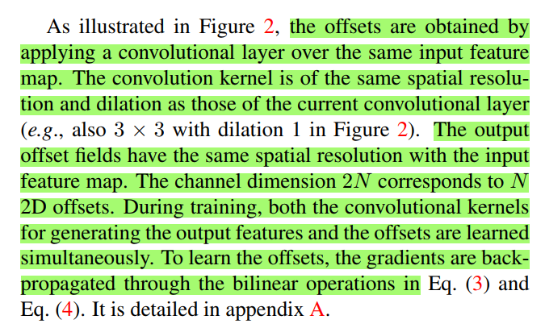 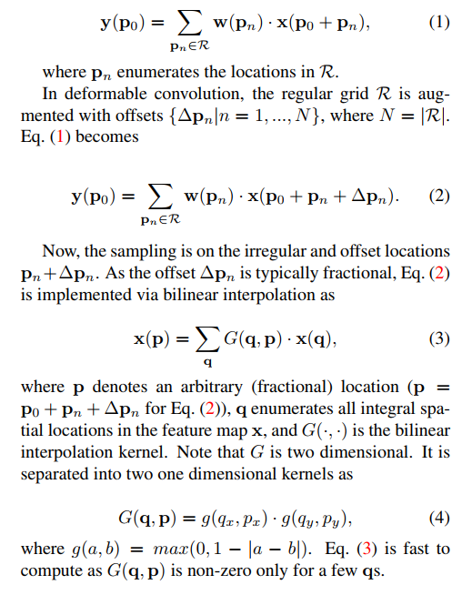

جزئیات پیاده سازی:

آفست ها اغلب کسری هستند، بنابراین از درونیابی دوخطی(bilinear interpolation) برای محاسبه مقادیر ویژگی در مکان های غیر صحیح استفاده می شود. این smooth gradients و آموزش کارآمد را تضمین می کند. در طول آموزش، گرادیان ها نه تنها از طریق هسته های کانولوشن، بلکه از طریق آفست ها نیز منتشر می شوند، که شبکه را قادر می سازد هم مکان های نمونه برداری و هم وزن های کانولوشن را بهینه کند.

## سوال پنجم

الف) داریم:

* Input $(I∈R^{M×N})$
* Kernel $(K∈R^{F×F})$
* Dilation parameter $( D )$

فرمول ریاضی برای کانولوشن گسترش یافته به این صورت است:

$$\left(K*_{D}I\right)\left(i,j\right)=\sum_{m=-∞}^{∞}{\sum_{n=-∞}^{∞}{K\left(m,n\right)I}\left(i+Dm,j+Dn\right)}$$

بنابراین، اندازه موثر کرنل گسترش یافته به صورت زیر می شود: (چرا که انگاری که F-1 بلاک از D-1 پیکسل میان خانه های کرنل قرار میگیرند)

$$\text{Effective Kernel Size}=F+\left(F-1\right)\left(D-1\right)=DF-D+1$$

حال فقط نیاز است تا از فرمول کانولوشن عادی برای اندازه موثر کرنل گسترش یافته استفاده کنیم.

برای محاسبه ابعاد خروجی در کانولوشن عادی، محدوده معتبر برای کانولوشن نیاز دارد به:

1. کرنل باید در مرزهای ورودی قرار بگیرد.
2. کانولوشن در همه موقعیت های معتبر انجام شود.

پس ارتفاع و عرض خروجی به صورت زیر محاسبه می شود:

$$\text{Height (rows)}=M-\left(\text{kernel_size}-1\right)=M-\left(DF-D+1-1\right)=M-DF+D \\ \text{Width (columns)}=N-\left(\text{kernel_size}-1\right)=N-\left(DF-D+1-1\right)=N-DF+D$$

بنابراین خروجی عملگر کانولوشن گسترش یافته دارای ابعاد زیر است:

$$\left(M-DF+D\right)×\left(N-DF+D\right)$$

ب) ابتدا تعریف ضرب کرونر را بیان میکنیم. سپس به حل سوال می پردازیم. ایده کلیدی این است که با اضافه کردن صفر میان کرنل K و ساختن یک کرنل جدید به نام K’ میتوانیم بجای استفاده از "کانولوشن گسترش یافته با K" از "کانولوشن با کرنل K’" استفاده کنیم چرا که معادل هم هستند.

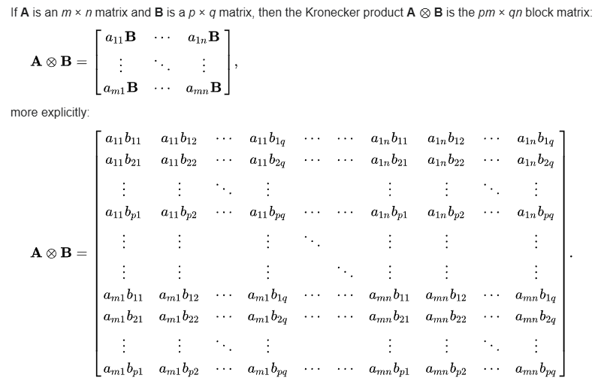

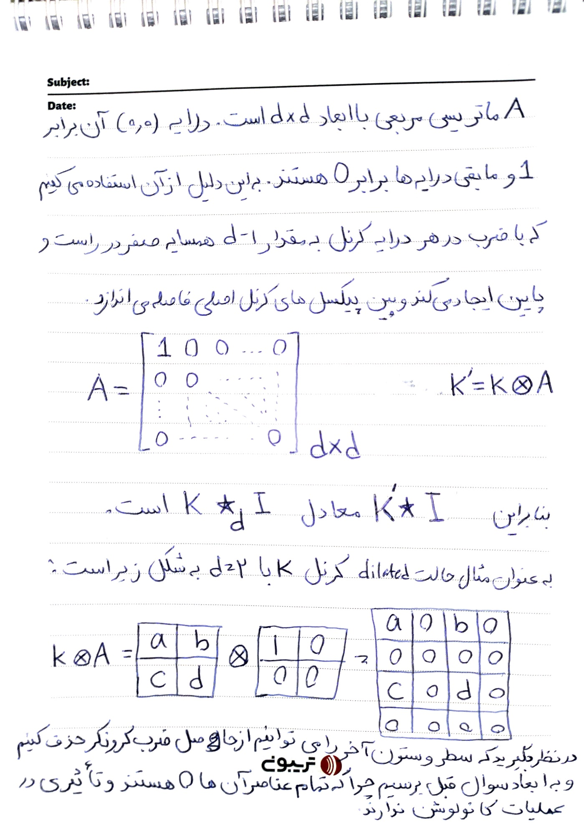

ج) R (Receptive field) یک عنصر در خروجی، محدوده پیکسل‌های ورودی است که در محاسبه این عنصر نقش دارند. R برای خروجی در کانولوشن توسعه یافته با کرنل k*k و پارامتر گسترش d برابر است با: k + (k-1)(d-1)  
همچنین هر لایه متوالی به اندازه k + (k-1)(d-1) – 1 به R اضافه میکند. در اسلاید های درس هم این را داشتیم:



پس وقتی لایه های کانولوشن توسعه یافته در شبکه پشت هم قرار میگیرند هر این R (Receptive field) ها با هم جمع می شود. و هر لایه به اندازه k + (k-1)(d-1) – 1 به R اضافه می کند.

$$R_{1}=\left(w-1\right)+\left(w-1-1\right)\left(d-1-1\right)=\left(w-1\right)+\left(w-2\right)\left(d-2\right) \\ R_{2}=R_{1}+\left[w+\left(w-1\right)\left(d-1\right)-1\right] \\ R_{3}=R_{2}+\left[\left(w+1\right)+\left(w+1-1\right)\left(d+1-1\right)-1\right]=R_{2}+\left[\left(w+1\right)+wd-1\right]=R_{2}+w+wd \\ →R_{3}=\left(R_{1}+w+wd-w-d+1-1\right)+w+wd=R_{1}+2wd-d+w \\ →R_{3}=\left(w-1+wd-2w-2d+4\right)+2wd-d+w=3wd-3d+3=3\left(wd-d+1\right)$$ بنابراین جواب نهایی برابر با $3wd-3d+3=3\left(wd-d+1\right)$ میشود.

د) Masked Convolution عملگر تغییر یافته ای از standard convolution است که عمدتاً در مدل‌های مولد استفاده می‌شود، به‌ویژه آن‌هایی که شامل پیش‌بینی توالی یا تسک های autoregressive هستند، مانند تولید تصویر و پردازش زبان طبیعی. این عملگر تضمین می کند که محاسبه یک پیکسل خاص به پیکسل های آینده (از نظر ترتیب زمانی یا مکانی temporal or spatial order) بستگی ندارد.

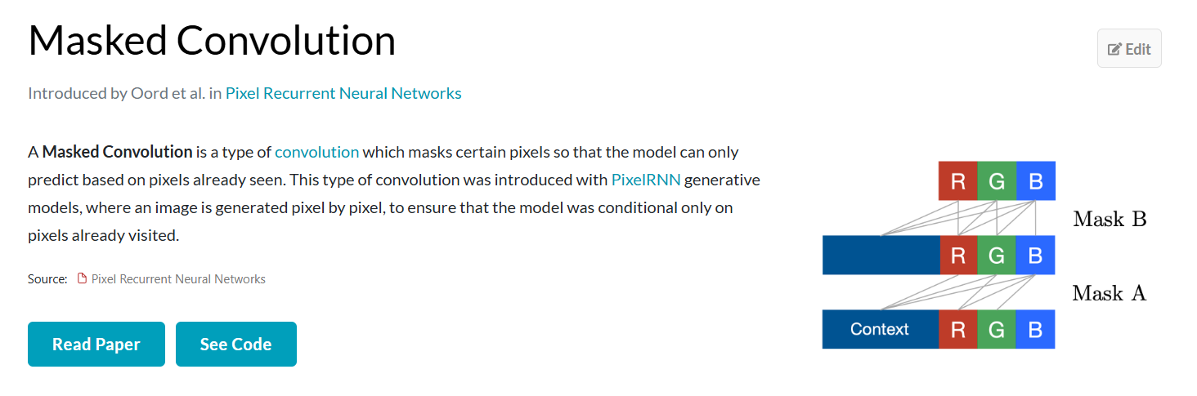

در Masked Convolution، یک ماسک باینری بر روی کرنل کانولوشن اعمال می شود تا کنترل کند کدام پیکسل های ورودی به خروجی مشارکت می کنند. این تضمین می‌کند که برای یک پیکسل در موقعیت (i,j)، تنها پیکسل‌هایی که قبلاً پردازش شده‌اند در نظر گرفته می‌شوند و خاصیت autoregressive را حفظ می‌کنند.

**کاربردهای Masked Convolution**

1. مدل های Autoregressive:

* در مدل هایی مانند PixelRNN، PixelCNN و PixelCNN++ برای تولید تصویر استفاده می شود.
* به حفظ ساختار علی(causal structure) در هنگام پیش‌بینی داده‌های متوالی کمک می‌کند.

2. پردازش زبان طبیعی:

* سازگار برای وظایف تولید متن مثل Language Modeling، اطمینان حاصل می شود که پیش بینی ها فقط به token های گذشته بستگی دارد.

3. پردازش ویدیو:

* در تولید متوالی فریم ویدیویی برای حفظ ثبات زمانی(temporal consistency) استفاده می شود.

4. Image Inpainting

* Masked convolution به ویژه در image inpainting tasks، که در آن قسمت‌های از دست رفته یا آسیب‌دیده یک تصویر نیاز به بازسازی دارند، قدرتمند است. با پوشش استراتژیک مناطق شناخته شده یا ناشناخته، شبکه می تواند به طور هوشمند اطلاعات گم شده را پر کند.

**محدودیت های Masked convolution**

1. Receptive Field محدود: پوشش تعداد پیکسل های مشارکت کننده را کاهش می دهد و به طور قابل توجهی Receptive Field را در شبکه محدود می کند. این مانع از توانایی در بر گرفتن وابستگی های دوربرد به طور موثر می شود.

2. ناکارآمدی در الگوهای سلسله مراتبی: ممکن است با ساختارها یا الگوهای global در داده ها مشکل داشته باشد، زیرا بر یک میدان دریافتی محلی ثابت(fixed local receptive field) تکیه دارد.

3. ناکارآمدی در شبکه های عمیق: معماری های عميق نیاز به گسترش receptive field برای عملکرد مناسب دارند و لذا از نظر محاسباتي گران می شوند.

4. Slow Training: چون نیاز به پردازش متوالی(sequential) دارد. همچنین چون برخی از قسمت های کرنل ماسک شده اند، گرادیان آنها صفر می شود و در نتیجه به روز رسانی Gradient Decent در قسمت های ماسک شده نداریم که میتواند یادگیری را کُند، کُنَد.

**بهبود Masked Convolution با Dilated Convolution**

Dilated Convolution فاصله بین عناصر کرنل را با پرش از پیکسل های ورودی در یک بازه ثابت به نام dilation rate معرفی می کند. این کار receptive field را بدون افزایش تعداد پارامترها یا هزینه محاسباتی به صورت تصاعدی افزایش می‌دهد.

**مزایای ترکیب Dilated Convolution و Masked Convolution**

1. میدان دریافتی گسترده (Expanded Receptive Field): با ادغام dilation، Masked Convolution می‌تواند وابستگی‌های دوربرد را با حفظ علیت حفظ کند. در واقع، با طراحی مناسب نرخ‌های dilation، می‌توانیم به استخراج کارآمد ویژگی در وابستگی‌های دوربرد دست پیدا کنیم و در عین حال علیت را حفظ کنیم.

2. محاسبه کارآمد (Efficient Computation): بر خلاف انباشتن لایه‌های بیشتر، dilation امکان افزایش میدان دریافتی با حداقل هزینه محاسباتی اضافی (لایه های کمتر) را فراهم می‌کند. Dilated Convolution می تواند میدان گیرنده (receptive field) را بدون افزایش قابل توجه تعداد پارامترها یا هزینه محاسباتی افزایش دهد.

3. درک سلسله مراتبی بهتر: به مدل اجازه می دهد تا ساختارها و روابط global را در داده ها بهتر ثبت کند.

**مراحل پیاده سازی**

1. از ماسک استفاده کنیم تا مطمئن شویم که پیچش محدودیت‌های autoregressive را رعایت می‌کند.
2. از یک dilated kernel برای افزایش میدان دریافت موثر(effective receptive field) استفاده کنیم.
3. چند لایه masked dilated convolutions را با نرخ های dilation متفاوت روی هم قرار دهیم.

**محدودیت های Dilated Masked Convolutions**

در حالی که dilated masked convolutions پوشش میدان دریافتی را بهبود می‌بخشند، ممکن است در برخی موارد به دلیل پوشش ناهموار پیکسل‌های ورودی، مصنوعات شطرنجی را معرفی کنند. تکنیک هایی مانند استفاده از overlapping dilation rates یا طراحی دقیق کرنل ها می تواند این مشکل را کاهش دهد.

## سوال ششم

الف) برای تجزیه و تحلیل رفتار گرادیان از $L →∞$، با عبارات و مفروضات داده شده کار می کنیم:

1. گرادیان را مجدداً بیان میکنیم.

گرادیان وزن لایه i به صورت زیر است:

$$\frac{∂J}{∂W^{i}}={\left(δ^{i}\right)}^{T}⋅\frac{∂z^{i}}{∂W^{i}}={\left(δ^{i}\right)}^{T}⋅a^{i-1}$$

عبارت خطای پس انتشار شده $δ^{i}$ عبارت است از:

$$δ^{i}=δL⋅\left(\prod_{k=i+1}^{L}{W^{k}}⋅f_{k-1}^{'}\left(z^{k-1}\right)\right)$$

مفروضات کلیدی:

* محدودیت مقدار تکین: بزرگترین مقدار تکین $W^{k}$ کمتر از 1 است.
* تابع فعال سازی ReLU: مشتق $f^{'}\left(z^{k-1}\right)$ یا 0 یا 1 است. زیرا $f^{'}\left(x\right)=1 for x>0 , f^{'}\left(x\right)=0 for x≤0$
* گرادیان تابع ضرر اولیه: $δL = M$ یک ثابت است.

2. اندازه $δ^{i}$

ما باید مقدار $\left|δ^{i}\right|$ را تعیین کنیم:

$$\left|δ^{i}\right|=\left|M\right|⋅\left|\prod_{k=i+1}^{L}{W^{k}}⋅f_{k-1}^{'}\left(z^{k-1}\right)\right|$$

ساده سازی با تعریف ReLU:

برای تابع فعال سازی ReLU:

$$f_{k-1}^{'}\left(z^{k-1}\right)∈\{0,1\}$$

* اگر $f_{k-1}^{'}\left(z^{k-1}\right)=0$ برای هر k-1، کل حاصل ضرب 0 می شود و به $\left|δ^{i}\right|=0$ میرسیم. (عبارت خواسته شده)
* در غیر این صورت، مشتق 1 به حاصل ضرب می رسد. $f_{k-1}^{'}\left(z^{k-1}\right)=1$

بدین ترتیب زمانی که $f_{k-1}^{'}\left(z^{k-1}\right)=1$ باشد به رابطه زیر میرسیم در غیر این صورت اگر $f_{k-1}^{'}\left(z^{k-1}\right)=0$ حد خواسته شده 0 خواهد شد و اثبات کامل می شود.

3. رفتار حاصل ضرب وزن ها

فرض کنید $σ_{k}$ بزرگترین مقدار تکین $W^{k}$ را نشان دهد که بزرگی حاصل ضرب ماتریس های وزنی را برآورده می کند:

$$\left|\prod_{k=i+1}^{L}{W^{k}}\right|≤\prod_{k=i+1}^{L}{σ_{k}}$$

طبق فرض سوال، از آنجایی که برای همه k ها $σ_{k}<1$ است، می توانیم بنویسیم:

$$\prod_{k=i+1}^{L}{σ_{k}}=σ_{i+1}⋅σ_{i+2}⋅…⋅σ_{L}$$

وقتی $L → ∞$، حاصل ضرب $\prod_{k=i+1}^{L}{σ_{k} → 0}$ و به 0 میل میکند زیرا $σ_{k}<1$ به صورت exponentially حاصل ضرب را کاهش می‌دهد. شبیه تابع نمایی که وقتی ورودی به بینهایت میل می کند خروجی به صفر میرسد.  
 ( )

4. نتیجه گیری

با ترکیب این نتایج، عبارت خطای پس انتشار $\left|δ^{i}\right|$ یا همان backpropagated error می شود:

$$\left|δ^{i}\right|≤\left|M\right|⋅\prod_{k=i+1}^{L}{σ_{k}}$$

وقتی $L →∞$ آنگاه $\prod_{k=i+1}^{L}{σ_{k}}→0$ پس $\left|\prod_{k=i+1}^{L}{W^{k}}\right|→0$ و در نتیجه $\left|M\right|⋅\left|\prod_{k=i+1}^{L}{W^{k}}\right|→0$ که در نهایت منجر به عبارت زیر میشود:

$$\left|δ^{i}\right|→0$$

بنابراین، وقتی $L →∞$ آنگاه $\left|δ^{i}\right|=0$ که تایید می کند که پدیده vanishing gradient زمانی که لایه های شبکه بیشتر می شوند رخ می دهد.

برای محاسبه حد بالا برای $\left|δ^{i}\right|$ وقتی i = 0 باشد، بر اساس شرایط داده شده قدم به قدم پیش می رویم:

1. عبارت

از تحلیل قبلی میدانیم اگر $f_{k-1}^{'}\left(z^{k-1}\right)=0$ آنگاه $\left|δ^{i}\right|$ صفر میشود و در غیر این صورت زمانی که $f_{k-1}^{'}\left(z^{k-1}\right)=1$ باشد (چون تابع فعال سازی ReLU است حالت دیگری وجود ندارد.):

$$\left|δ^{i}\right|=\left|M\right|⋅\left|\prod_{k=i+1}^{L}{W^{k}}\right|$$

بزرگترین مقدار تکین $W^{k}$ برابر 0.9 است. بدین ترتیب:

$$\left|\prod_{k=i+1}^{L}{W^{k}}\right|≤\prod_{k=i+1}^{L}{σ_{k}}$$

برای i = 0 و L = 100:

2. حال حاصل ضرب را ساده میکنیم.

حاصل ضرب $\prod_{k=1}^{100}{0.9}$ را می توان به صورت زیر نوشت:

3. محاسبه ${\left(0.9\right)}^{100}$

استفاده از ویژگی توان:

$${\left(0.9\right)}^{100}=e^{100⋅\ln\left(0.9\right)}$$

لگاریتم طبیعی 0.9 تقریباً برابر است با:

$$\ln\left(0.9\right)≈-0.10536$$

بنابراین:

$$100⋅\ln\left(0.9\right)≈100⋅-0.10536=-10.536$$

بدین ترتیب:

4. کران بالا برای $\left|δ_{0}\right|$

با توجه به $δ_{L} = M$، کران بالایی برای $\left|δ_{0}\right|$ عبارت زیر است:

$$\left|δ_{0}\right|≤\left|M\right|⋅{\left(0.9\right)}^{100}$$

جایگزین کردن :

5. نتیجه نهایی

کران بالایی برای $\left|δ_{0}\right|$ است:

$$\left|δ_{0}\right|≤2.67×{10}^{-5}⋅\left|M\right|$$

ب) Kaiming Initialization برای لایه Convolutional

با توجه به قسمت زیر که در مقاله آمده است به حل سوال می پردازیم:

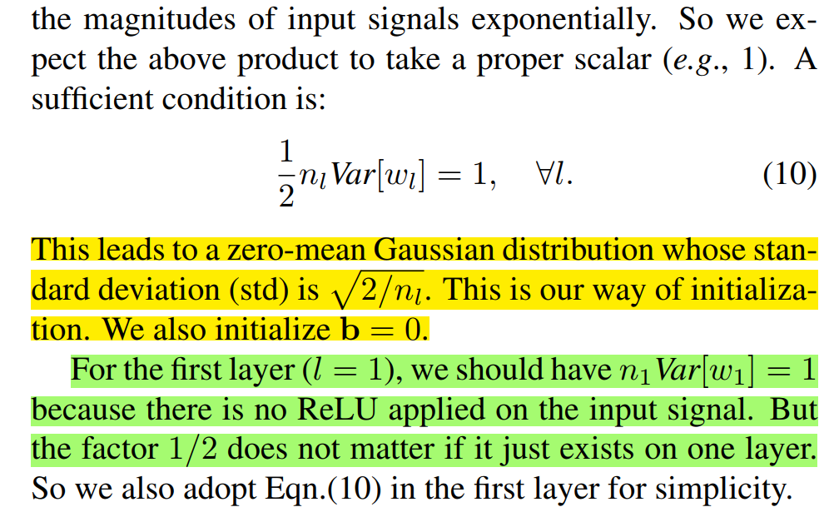

برای مقداردهی اولیه یک لایه کانولوشنال با استفاده از مقداردهی اولیه Kaiming (He initialization) با توزیع نرمال، پارامترها به تعداد واحدهای ورودی هر kernel بستگی دارد. این عدد به صورت حاصل ضرب مقادیر زیر محاسبه می شود:

1. مساحت kernel (ارتفاع × عرض)
2. تعداد کانال های ورودی.

ابتدا تعداد واحدهای ورودی $n_{\text{in}}$ را محاسبه میکنیم.

برای لایه کانولوشن داده شده:

* اندازه هسته: $8 ×8$
* کانال های ورودی: 3

$$n_{\text{in}}=\text{Kernel Area}×\text{Number of Input Channels}=8×8×3=64×3 =192$$

حال از Kaiming Initialization Formula استفاده میکنیم.

برای توزیع نرمال، مقداردهی اولیه Kaiming چنین میشود:

$$\text{Weights}∼N\left(0,σ^{2}\right), \text{where }σ=\sqrt{\frac{2}{n_{\text{in}}}}$$

جایگزینی در رابطه $n_{\text{in}}=192$:

$$σ=\sqrt{\frac{2}{192}}=\sqrt{0.0104}≈0.102$$

بدین ترتیب:

$$\text{Weights}∼N\left(0,σ^{2}\right) \\ \text{Weights}∼N\left(0,{0.102}^{2}\right) \\ \text{Weights}∼N\left(0,0104\right)$$

پس خلاصه پارامترهای مقداردهی اولیه به این شکل می شود:

* Mean:  0
* Standard Deviation: $σ≈0.102$

این مقداردهی تضمین می‌کند که واریانس فعال‌سازی‌ها(activations) و گرادیان‌ها در سراسر لایه‌ها ثابت می‌ماند و به جلوگیری از مشکلاتی مانند ناپدید شدن گرادیان در طول آموزش کمک می‌کند.

ج)

استفاده از تابع فعال‌سازی ReLU (Rectified Linear Unit) به‌جای تابع Sigmoid به کاهش مشکل vanishing gradient کمک می‌کند، عمدتاً به دلیل تفاوت در خواص ریاضی آنها، به ویژه رفتار مشتقات آنها. در ادامه یک توضیح مفصل آمده است:

1. خواص سیگموئید که باعث ناپدید شدن گرادیان (vanishing gradient) می شود

* محدوده خروجی (Range of Output): سیگموئید مقادیر بین 0 و 1 را خروجی می دهد.
* اثر اشباع (Saturation Effect): برای ورودی های بسیار بزرگ یا بسیار کوچک، تابع Sigmoid اشباع می شود یعنی صفر می شود (flattens out)، و مشتق هایی نزدیک به صفر تولید می کند.
  + از نظر ریاضی: $σ\left(x\right)=\frac{1}{1+e^{-x}}$
  + مشتق آن: $σ^{'}\left(x\right)=σ\left(x\right)\left(1-σ\left(x\right)\right)$
  + برای |x| بزرگ، $σ^{'}\left(x\right)$ به 0 نزدیک می شود و باعث ایجاد گرادیان های خیلی کوچک می شود.
* انتشار گرادیان: در حین backpropagation، شیب های کوچک از طریق لایه ها ضرب می شوند که منجر به کاهش نمایی در اندازه گرادیان در لایه های عمیق تر می شود.

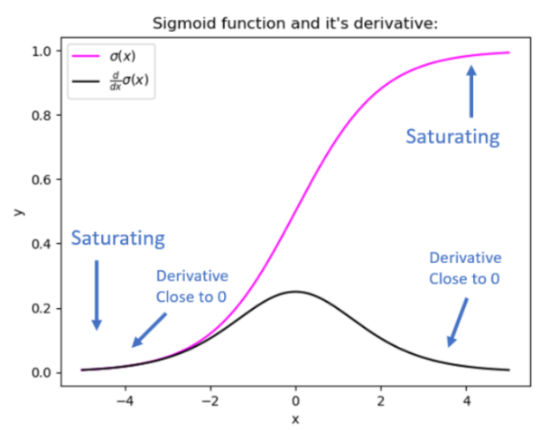

2. ویژگی های ReLU که از Vanishing Gradient جلوگیری می کند

* محدوده خروجی (Range of Output): ReLU خروجی $\max\left(0,x\right)$ است، که در آن فعال سازی برای ورودی های مثبت خطی و در غیر این صورت صفر است. $RangeofOutput∈\left[0,∞\right]$
* از نظر ریاضی: $\text{ReLU}\left(x\right)=\max\left(0,x\right)$
* مشتق:
${\text{ReLU}}^{'}\left(x\right)=1 for x>0$

${\text{ReLU}}^{'}\left(x\right)=0 for x≤0$

* No Saturation for Positive Values: برخلاف Sigmoid، ReLU برای ورودی های مثبت اشباع نمی شود و مشتق آن در 1 ثابت می ماند. این تضمین می کند که گرادیان ها به اندازه کافی بزرگ می مانند تا به طور موثر در شبکه منتشر شوند.

3. مزایای کلیدی ReLU نسبت به Sigmoid

* همگرایی سریعتر: ماهیت غیراشباع ReLU منجر به همگرایی سریعتر در طول آموزش می شود زیرا شیب ها به شدت کاهش نمی یابد.
* Sparse Activation: تابع ReLU خروجی صفر برای ورودی های منفی ایجاد می کند و باعث ایجاد پراکندگی در فعال سازی می شود. این می تواند به بهبود بهره وری شبکه و جلوگیری از overfitting کمک کند.
* مدیریت عمق بهبود یافته (Improved Depth Handling): با ReLU، شبکه های عمیق مانند AlexNet می توانند با موفقیت آموزش داده شوند، زیرا گرادیان ها حتی زمانی که در لایه های مختلف به عقب منتشر می شوند، قابل توجه باقی می مانند و صفر نمی‌شود.
* از نظر محاسباتی ساده تر است: چرا که هم خود تابع هم مشتق آن به راحتی قابل محاسبه هستند و پیچیدگی Sigmoid را ندارند.

4. تاثیر در AlexNet

در AlexNet (2012)، جایگزینی Sigmoid با ReLU برای آموزش شبکه های عمیق تر اهمیت زیادی داشت. ReLU به گرادیان‌ها اجازه می‌دهد تا به طور مؤثرتری جریان پیدا کنند، و آموزش یک شبکه 8 لایه را ممکن می‌سازد، که با Sigmoid به دلیل ناپدید شدن گرادیان غیرعملی بود.

خلاصه

استفاده از ReLU به جای Sigmoid به جلوگیری از مشکل vanishing gradient کمک می کند زیرا ReLU برای مقادیر مثبت اشباع نمی شود و مشتق ثابتی را حفظ می کند و گرادیان ها را قادر می سازد به طور موثر در شبکه های عمیق منتشر شوند. این نوآوری در موفقیت معماری هایی مانند AlexNet بسیار مهم بود و جهشی قابل توجه در توسعه یادگیری عمیق مدرن را نشان داد.

د)

مشکل نورون‌های مرده (Dead Neurons) با تابع فعال‌سازی ReLU به وجود می‌آید که برخی از نورون‌ها برای همه ورودی‌ها صفر خروجی می‌دهند و وزن خود را در طول آموزش به‌روزرسانی نمی‌کنند. این به این دلیل اتفاق می افتد که تابع ReLU برای همه ورودی های منفی صفر خروجی می دهد و مشتق صفر در آن ناحیه دارد. اگر یک نورون به طور پیوسته ورودی هایی را دریافت کند که منجر به خروجی های منفی می شود، گرادیان آن صفر می ماند و به طور موثر « dead» می شود و دیگر به فرآیند یادگیری کمک نمی کند.

انواع بهبود یافته ReLU

برای پرداختن به مشکل نورون‌های مرده، چندین گونه از ReLU پیشنهاد شده‌اند: Leaky ReLU، Parametric ReLU (PReLU)، و Exponential Linear Unit (ELU). در ادامه مقایسه ای از این توابع آورده شده است:

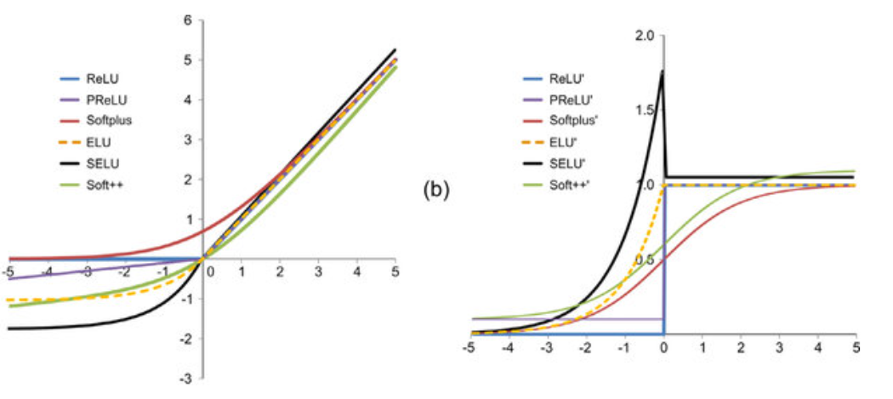

1. Leaky ReLU

معادله آن:

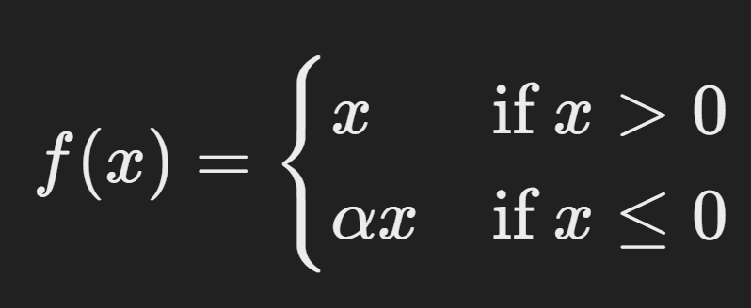

که در آن $α$ یک ثابت کوچک است، معمولاً 0.01.

- مشتق آن:

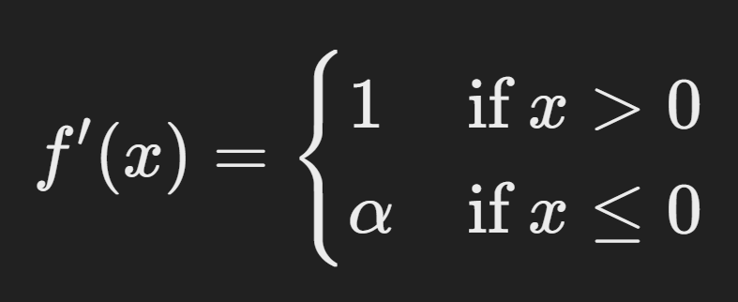

مزایا:

* با ایجاد یک گرادیان کوچک ($α$) برای ورودی های منفی که امکان به روز رسانی وزن را فراهم می کند، از نورون های مرده جلوگیری می کند.
* ساده برای پیاده سازی و کارآمد از نظر محاسباتی.

معایب:

- انتخاب $α$ ثابت است که ممکن است برای همه مسائل بهینه نباشد.

2. Parametric ReLU (PReLU)

معادله:

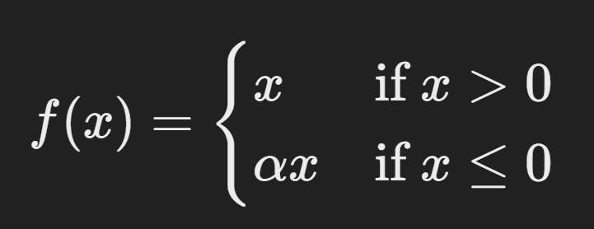

که در آن $α$ یک **پارامتر قابل یادگیری** است.

مشتق:

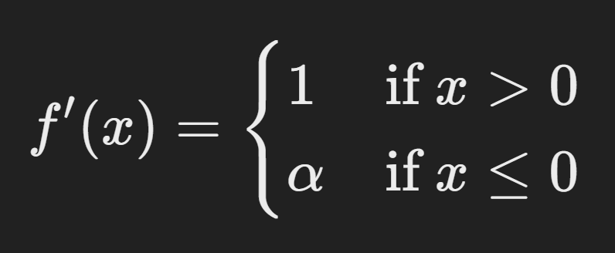

مزایا:

* $α$ قابل یادگیری در طول آموزش است که نسبت به مسائل گوناگون تطبیق می یابد و آن را نسبت به Leaky ReLU انعطاف پذیرتر می کند.
* با تنظیم خودکار شیب ورودی های منفی، عملکرد برخی از task ها را بهبود می بخشد.

معایب:

* هزینه محاسباتی کمی بالاتر دارد به دلیل یادگیری $α$.
* اگر $α$ به درستی تنظیم نشود، خطر overfitting وجود دارد.

3. Exponential Linear Unit (ELU)

معادله:

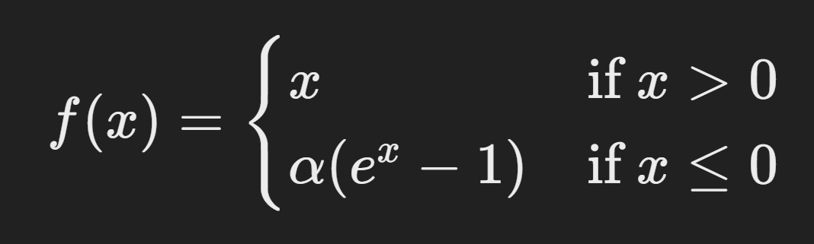

که در آن $α$ یک ثابت مثبت است (معمولاً برابر با 1 تنظیم می شود)

مشتق:

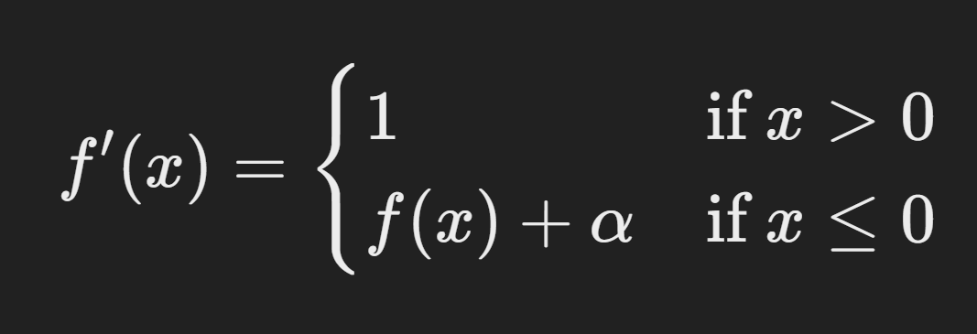

مزایا:

* مقادیر منفی را برای ورودی های منفی خروجی می دهد، که به شبکه کمک می کند mean-shifted features (کاهش bias در یادگیری) را یاد بگیرد.
* شیب نرم تری(smoother gradients) ایجاد می کند و احتمال نوسانات(oscillations) را در حین تمرین کاهش می دهد.
* به طور کامل از نورون های مرده اجتناب می کند.

معایب:

* به دلیل محاسبات نمایی، از لحاظ محاسباتی کمی گران تر از ReLU است. (Slightly more computationally intensive than ReLU)
* انتخاب $α$ می تواند بر عملکرد تأثیر بگذارد و نیاز به تنظیم مناسب دارد.

خلاصه مقایسه

|  |  |  |  |  |  |
| --- | --- | --- | --- | --- | --- |
| **Function** | **Dead Neurons Problem** | **Learnable Parameter** | **Computational Cost** | **Gradient Smoothness** | **Key Tradeoff** |
| **ReLU** | Yes | No | Low | Not smooth | Simple, efficient, but Dead Neurons. |
| **Leaky ReLU** | No | No | Low | Not smooth | Solves Dead Neurons, $α$ fixed. |
| **PReLU** | No | Yes | Moderate | Not smooth | Adaptable, but risk of overfitting. |
| **ELU** | No | No | Moderate | Smooth | Smooth gradients, slightly slower. |

نتیجه گیری

هر یک از انواع ReLU به مشکل نورون های مرده(Dead Neurons) با trade-off خود می پردازد:

* Leaky ReLU برای اکثر task ها ساده و موثر است.
* PReLU انعطاف پذیری را ارائه می دهد اما با هزینه بالاتر. (به وسیله پارمتر قابل یادگیری)
* ELU گرادیان های smooth را تضمین می کند اما سربار محاسباتی را اضافه می کند.

انتخاب تابع فعال سازی به نیازهای خاص مسئله و محدودیت های محاسباتی ما بستگی دارد.

ه) بلوک‌های باقی‌مانده(Residual blocks)، که در ResNet معرفی شده‌اند، با اجازه دادن به گرادیان برای جریان مستقیم‌تر در شبکه، به کاهش مشکل vanishing gradient کمک می‌کنند. در اینجا نحوه عملکرد بلوک‌های باقیمانده و اینکه چرا در مقایسه با شبکه‌های معمولی بدون بلوک‌های باقیمانده سودمند هستند، توضیح داده شده است.

1. ساختار یک بلوک باقیمانده(Residual Block)

یک بلوک باقیمانده شامل موارد زیر است:

* ورودی x از تابع F(x) عبور می کند که شامل convolution، activation و احتمالاً normalization می شود.
* اتصال میانبر (Shortcut Connection): ورودی x مستقیماً به F(x) اضافه می شود تا خروجی را تشکیل دهد.

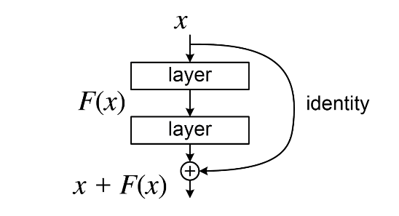

از نظر ریاضی، خروجی یک بلوک باقیمانده به صورت زیر است:

$$y=F\left(x\right)+x$$

که F(x) تبدیل‌های اعمال شده در بلوک را نشان می‌دهد (به عنوان مثال، توابع کانولوشن و فعال‌سازی).

**ویژگی کلیدی جمع کردن ورودی x** است که جریان گرادیان مستقیم را در حین backpropagation ممکن می کند.

2. گرادیان ها در بلوک های باقیمانده (Gradients in Residual Blocks)

در حین backpropagation، گرادیان در خروجی y به صورت زیر منتشر می شود:

$$\frac{∂L}{∂x}=\frac{∂L}{∂y}⋅\frac{∂y}{∂x}$$

جایگزینی $y=F\left(x\right)+x$ انجام دهیم:

$$\frac{∂y}{∂x}=\frac{∂F\left(x\right)}{∂x}+1$$

بدین ترتیب:

$$\frac{∂L}{∂x}=\frac{∂L}{∂y}⋅\left(\frac{∂F\left(x\right)}{∂x}+1\right)$$

عبارت +1 تضمین می کند که گرادیان یک مسیر مستقیم دارد (از طریق shortcut connection)، که به جلوگیری از ناپدید شدن گرادیان کمک می کند حتی اگر $\frac{∂F\left(x\right)}{∂x}$ بسیار کوچک شود. در بدترین شرایط که $\frac{∂F\left(x\right)}{∂x}$ صفر شود به دلیل وجود +1 بازهم $\frac{∂L}{∂x}=\frac{∂L}{∂y}$ خواهد شد.

3. مقایسه با شبکه های معمولی

در یک شبکه معمولی (non-residual)، خروجی هر بلوک به صورت زیر است:

$$y=F\left(x\right)$$

در این مورد، گرادیان کاملاً به $\frac{∂F\left(x\right)}{∂x}$ بستگی دارد:

$$\frac{∂L}{∂x}=\frac{∂L}{∂y}⋅\frac{∂F\left(x\right)}{∂x}$$

اگر F(x) شامل توابع فعال‌سازی مانند Sigmoid یا Tanh یا تبدیل‌های بسیار عمیق باشد، $\frac{∂F\left(x\right)}{∂x}$ می‌تواند بسیار کوچک شود و منجر به ناپدید شدن گرادیان در لایه‌های عمیق‌تر(vanishing gradients in deeper layers) شود.

4. چرا Residual Blocks از Vanishing Gradients اجتناب می کنند؟

* اتصال میانبر(shortcut connection) تضمین می کند که گرادیان ها می توانند مستقیماً در شبکه منتشر شوند بدون اینکه توسط $\frac{∂F\left(x\right)}{∂x}$ کاهش یابند.
* حتی زمانی که F(x) گرادیان های ناچیز ایجاد می کند، identity connection ثبات را اضافه می کند و امکان آموزش موثر شبکه های بسیار عمیق را فراهم می کند.

5. مثال خواسته شده با 2 بلوک باقیمانده (Residual Blocks)

**Residual Network**

برای شبکه ای با 2 بلوک باقیمانده:

- ورودی:

- بعد از بلوک 1:

- بعد از بلوک 2:

- جریان گرادیان:

$$\frac{∂L}{∂x_{0}}=\frac{∂L}{∂x_{2}}⋅\frac{∂x_{2}}{∂x_{1}}⋅\frac{∂x_{1}}{∂x_{0}}$$

که:

$$\frac{∂x_{2}}{∂x_{1}}=\frac{∂F_{2}\left(x_{1}\right)}{∂x_{1}}+1$$

$$\frac{∂x_{1}}{∂x_{0}}=\frac{∂F_{1}\left(x_{0}\right)}{∂x_{0}}+1$$

پس:

$$\frac{∂L}{∂x_{0}}=\frac{∂L}{∂x_{2}}⋅\left(\frac{∂F_{2}\left(x_{1}\right)}{∂x_{1}}+1\right)⋅\left(\frac{∂F_{1}\left(x_{0}\right)}{∂x_{0}}+1\right)$$

افزودن +1 در عبارات بالا جریان گرادیان پایدار و عدم vanishing gradiant را تضمین می کند.

**شبکه عادی با دو بلوک (Normal Network)**

برای همان شبکه بدون بلوک های باقیمانده:

- خروجی بعد از بلوک 2:

- جریان گرادیان:

$$\frac{∂L}{∂x_{0}}=\frac{∂L}{∂x_{2}}⋅\frac{∂F_{2}\left(F_{1}\left(x_{0}\right)\right)}{∂x_{0}}=\frac{∂L}{∂x_{2}}⋅\frac{∂x_{2}}{∂x_{1}}⋅\frac{∂x_{1}}{∂x_{0}}=\frac{∂L}{∂x_{2}}⋅\frac{∂F_{2}\left(x_{1}\right)}{∂x_{1}}⋅\frac{∂F_{1}\left(x_{0}\right)}{∂x_{0}}$$

در این مورد، گرادیان‌ها کاملاً به حاصل ضرب $\frac{∂F_{2}}{∂x_{1}}$ و $\frac{∂F_{1}}{∂x_{0}}$ وابسته هستند که می‌توانند به صورت exponentially در شبکه‌های عمیق‌تر کوچک شوند.

6. مزایای Residual Networks

* اجتناب از Vanishing Gradients: Shortcut connections بدون توجه به عمق، گرادیان های غیر صفر را تضمین می کند.
* بهینه سازی آسانتر: مسیرهای مستقیم برای شیب ها، آموزش شبکه های بسیار عمیق را امکان پذیر می کند و فضای Loss را در هنگام backpropagation smooth تر میکنند.
* عملکرد بهتر: نتایج تجربی دقت بهبود یافته را در کارهایی مانند طبقه بندی تصاویر نشان می دهد.

خلاصه

بلوک‌های باقی‌مانده مشکل vanishing gradient را با معرفی اتصالات میان‌بر(shortcut connections) حل می‌کنند و به گرادیان‌ها اجازه می‌دهند از تبدیل‌های عمیق عبور کنند. در مقابل، شبکه‌های معمولی بدون میانبر مستعد vanishing gradients هستند که با افزایش عمق، آموزش آنها را دشوار می‌کند. این نوآوری شبکه هایی مانند ResNet را قادر ساخت تا به عمق و دقت بی سابقه ای دست یابند.

پایان